PROIECT BAZE DE DATE
ADMINISTRAREA UNUI LANT DE SALI DE FITNESS
134 PETCU MIRCEA

1. Descrierea modelului real, a utilității acestuia și a regulilor de funcționare.
Proiectul are ca scop administrare unui lant de sali de fitness ce inglobeaza tot ce tine de acest domeniu: clienti, instructori,aparatura etc. Utilitatea acestei baze de date o reprezinta o adiministrare mult mai facila si mai rapida a salilor de fintness aflate in conglomerat ajutand, astfel, la cresterea profitului dar si a satisfactiei clientilor si urmareste dezvoltarea afacerii. Dintr-un lant de fac parte mai multe sali aflate in diferite locatii. Aceste sali, pentru a functiona au nevoie de angajati (intructori, receptioneri, oameni pentru curatenie etc.), de aparatura(de cardio, de fitness etc.), alte produse pentru vanzare (suplimente) si nu in ultimul rand, de clineti. Clientii isi fac abonamnete ce sunt de mai multe tipuri(standard sau premium) ce duce la cresterea incasarilor dar si capacitate mai mare de clienti pe care o sala le are este direct proportionala cu cheltuielile salii. Capacitate unei sali nu este oferita doar de locurile disponibile din vestiar ci si de numarul de aparate disponibile in sala, de numarul de intructori si de suprafata efectiva a salii.

2. Prezentarea constrângerilor (restricții, reguli) impuse asupra modelului.
Un client se poate numi client al sălii de fitness dacă a avut cel puțin un abonament la una dintre sălile de fitness de-a lungul timpului. Un departament sa nu aibe niciun angajat. Un departament poate sa nu aparțină niciunei liste de departamente. O sala de fitness pentru a funcționa, trebuie sa aibe o lista de departamente, o gama de aparate și o gama de suplimente dar poate sa nu aibe o lista de clienți (sa nu aibe clienți). Un abonament poate să fie deținut de mai mulți clienți.

3. Descrierea entităților, incluzând precizarea cheii primar.
Entitatiile sunt:
SALA_DE_FITNESS:
- cheia primara este sala_id;
- este principalul tabel al bazei de date
ANGAJAT:
- cheia primara este angajat_id
- reprezintă angajații ce lucrează în cadrul sălii din care fac parte
DEPARTAMENT:
- cheia primara este departament_id
- reprezintă departamentele în care sunt impartiti angajații(instructori,conducere,curatenie etc.)
SUPLIMENT:
- cheia primara este supliment_id
- reprezintă un produs ce poate fi vândut la recepție pentru un plus de profit
ABONAMENT:
- cheia primara este abonament_id
- reprezint subscriptia prin care se face accesul în sala
- este împărțit în 2 subentitati(abonament_standard, abonament_premium)
APARAT_FITNESS:
- cheia primara este aparat_fitness_id
- reprezintă aparatura cu care este dotata salile(gantere, aparat pentru hipertrofie, cardio etc.)
LOCATIE:
- cheia primara este locatie_id
- reprezintă locația (țara, judetul,orasul) în care este localizata sala
ADRESA:
- cheia primara este adresa_id
- reprezint locația exactă din orașul în care este localizata sala
CLIENTI:
- cheia primara este client_id
- reprezintă persoana ce beneficiaza de serviciile și produsele oferite de sala în schimbul unei sume de bani
LISTA_CLIENTI
- chei primara este lista_clienti_id
- rerezinta lista tuturor clientilor care apartin de o sala
GAMA_APARATE
- cheia primara este gama_aparate_id
- reprezint gama de aparate de fitness care le deține o sala
GAMA_SUPLIMNETE
- cheia primara este gama_suplimente_id
- reprezintă gama de suplimente pe care o sala o deține
LISTA_DEPARTAMENTE
- chiea primara este lista_dep_id#
- reprezintă lista de departamente din cadrul unei sali de fitness
ABONAMENT_STANDARD
- cheia primara este abonament_id#
- reprezint o subentitate a enititatii ABONAMENT, un tip de abonament de baza
ABONAMENT_PREMIUM
- cheia primara este abonament_id#
- reprezint o subentitate a enititatii ABONAMENT, un tip de abonament exclusist

4. Descrierea relațiilor, incluzând precizarea cardinalității acestora.
SALA_DE_FITNESS – LOCATIE:
- relație binara
- verb: este localizata
- mai multe sali pot fi localizate într-o locatie
- nicio sala nu trebuie să fie localizata într-o locatie
- o sala poate fi localizata în cel mult o locatie
- o sala trebuie să fie localizata într-o locatie
- 1 – M(0)
LOCATIE – ADRESA
- relație binara
- verb: are
- o locatie poate sa aibe o adresa
- o locatie trebuie sa aibe o adresa
- o adresa poate sa aibe o locatie
- o adresa poate trebuie sa aibe o locatie
- 1 – 1

ANGAJAT – DEPARTAMENTE
- relație binara
- verb: lucreaza
- un angajat poate sa lucreze într-un departament
- un angajat trebuie sa lucreze într-un departament
- intr-un departamet poate sa lucreze mai mulți angajați
- intr-un departamet nu trebuie sa lucreze niciun angajat
- M(0) – 1
CLIENTI – ABONAMENT
- relație binara
- verb: deține
- un client poate deține mai multe abonamente
- un client trebuie sa dețina un abonament
- un abonament poate să fie deținut de mai mulți clienti
- un abonament trebuie să fie deținut de niciun client
- M(0) – M(1)
SALA_DE_FITNESS – LISTA_CLIENTI
- relație binara
- verb: are
- o sala de fitness poate sa aibe o lista de clienți
- o sala de fitness nu trebuie sa aibe nicio lista de clienți
- o lista de clienți poate sa aparțină de o singura sala
- o lista de clienți trebuie sa aparțină de o singura de sala
- 1 - 1(0)
LISTA_CLIENTI – CLIENTI
- relație binara
- verb: aparține
- de o lista de clienți poate sa apatina mai mulți clienți
- de o lista de clienți trebuie sa aparțină
- un client poate sa aparțină de o lista de clienți
- un client trebuie sa aparțină de o lista de clienți
- 1 – M(0)
SALA_DE_FITNESS – GAMA_APARATE
- relație binara
- o sala de fitness poate sa aibe o gama de aparate
- o sala de fitness trebuie sa aibe cel puțin o gama de aparate
- o gama de aparate poate sa aparțină mai multe sali
- o gama de aparate trebuie sa aparțină de nicio sala
- 1 – M(0)

GAMA_APARATE – APARAT_FITNESS
- relație binara
- verb: include
- o gama de aparata poate sa includa mai multe aparate de fitness
- o gama de aparate trebuie sa includa niciun aparat
- un aparat poate să fie inclus într-o gama de aparate
- un aparat de fitness trebuie să fie inclus în nicio gama de aparate
- 1(0) – M(0)
SALA_DE_FITNESS – GAMA_SUPLIMENTE
- relație binara
- o sala de fitness poate sa aibe o gama de aparate
- o sala de fitness trebuie sa aibe cel puțin o gama de aparate
- o gama de aparate poate sa aparțină de mai multe sali
- o gama de aparate trebuie sa aparțină de nicio sala
- 1 – M(0)

GAMA_SUPLIMENTE – SUPLIMENT
- relație binara
- verb: include
- o gama de suplimente poate sa includa mai multe suplimente
- o gama de suplimente trebuie sa includa niciun supliment
- un supliment poate să fie inclus într-o gama de suplimente
- un supliment trebuie să fie inclus în nicio gama de suplimente
- 1(0) – M(0)
SALA_DE_FITNESS – LISTA_DEPARTAMENTE
- relație binara
- verb: include
- o sala de fitness poate sa includa o singura lista de departamente
- o sala de fitness poate sa includa o singura lista de departamente
- o lista de departamente poate să fie inclusa în mai multe sali
- o lista de departamente trebuie să fie inclusa în nicio sala
- 1 – M(0)
LISTA_DEPARTAMENTE – DEPARTAMENT
- relație binara
- verb: include
- o lista poate sa include mai multe departamente
- o lista trebuie sa includa niciun departament
- un departament poate să fie inclus în mai multe liste
- un departament trebuie să fie inclus în nicio lista
- M(0) - M(0)

5. Descrierea atributelor, incluzând tipul de date și eventualele constrângeri, valori implicite, valori posibile ale atributelor.
SALA_DE_FITNESS
- sala_id – number(6), cheie primara
- denumire- varchar2(30), cum se numește sala
- email – varchar2(30),unic, adresa unde clientii pot discuta cu conducerea sălii de eventuale plângeri, optimizari ale sălii etc., nenula
- locatie_id – number(6), cheie externa referentiata la tabela LOCATIE
- gama_aparate_id – number(6), cheie externa referntiata la tabela GAMA_APARATE
- gama_suplimente_id – number(6), cheie externa referentiata la tabela GAMA_SUPLIMENTE
LOCATIE
- locatie_id – number(6), cheie primara
- țara – varchar2(30), țara în care este localizata sala
- regiune – varchar2(30), regiunea în care este localizata sala
- oras – varchar2(30), orasul în care este localizata sala
ADRESA
- adresa_id – number(6),cheie primara
- localie_id – number(6),cheie primara
- strada- varchar2(30), numele strazii
- numar – number(4), numărul strazii
- cod-postal – number(5), codul postal
ANGAJAT
- angajat_id – number(6), cheie primara
- nume – varchar2(30), numele angajatului
- prenume – varchar2(30), prenumele angajatului
- email – varchar2(30), ,unic,email unde poate fi contactat angajatul
- salariu- number(7,2), mai mare decât 1500, salariul angajatului
- departament_id – number(6), cheie externa referentiata la tabela DEPARTAMENT

DEPARTAMENT
- departament_id – number(6), cheie primara
- denumire – varchar(30), denumirea departamentului
SUPLIMENT
- supliment_id – number(6), cheie primara
- denumire – varchar(30), denumirea suplimentului
- pret- number(6,2), nenul, prețul suplimentului
- cantitate – number(4,2), nenul, cantitatea efectiva a suplimentului
- gama_suplimente_id -number(6),nenula, cheie externa referentiata la tabela GAMA_SUPLIMENTE
CLIENTI
- client_id – number(6), cheie primara
- nume – varchar2(30), numele clientului
- prenume – varchar2(30), prenumele clientului
- email – varchar2(30),unic, adresa unde se poate contacta clientului
- lista_clienti_id – number(6), nenula,cheie externa referentiata la tabela LISTA_CLIENTI
ABONAMENT
- abonament_id – number(6), cheie primara
- data_incepere – date,nenula, data când a fost creat abonamentul
- data_sfarsit – date,nenula, data când se termina abonamentul
ABONAMENT_STANDARD
- abonament_id –number(6), cheie primara
- data_incepere – date,nenula, data când a fost creat abonamentul
- data_sfarsit – date,nenula, data când se termina abonamentul
- pret_standard – number(5,2), prețul abonamentului standard
ABONAMENT_PREMIUM
- abonament_id – number(6), cheie primara
- data_incepere – date,nenula, data când a fost creat abonamentul
- data_sfarsit – date,nenula, data când se termina abonamentul
- pret_premium – number(6,2), prețul abonamentului premium
APARAT_FITNESS
- aparat_fitness_id – number(6),cheie primara
- denumire – varchar2(30), denumirea aparatului
- preț – number(10,2), prețul aparatului
- gama_aparate_id – number(6), nenula,cheie externa referentiata la tabela GAMA_APARATE
GAMA_APARATE
- gama_aparate_id – number(6),cheie primara
GAMA_SUPLIMENTE
- gama_suplimente_id – number(6), cheie primara
LISTA_DEPARTAMENTE
- lista_departamente_id – number(6), cheie primara
LISTA_CLIENTI
- lista_clienti_id – number(6), cheie primara
6. Realizarea diagramei entitate-relație corespunzătoare descrierii de la punctele 3-5.
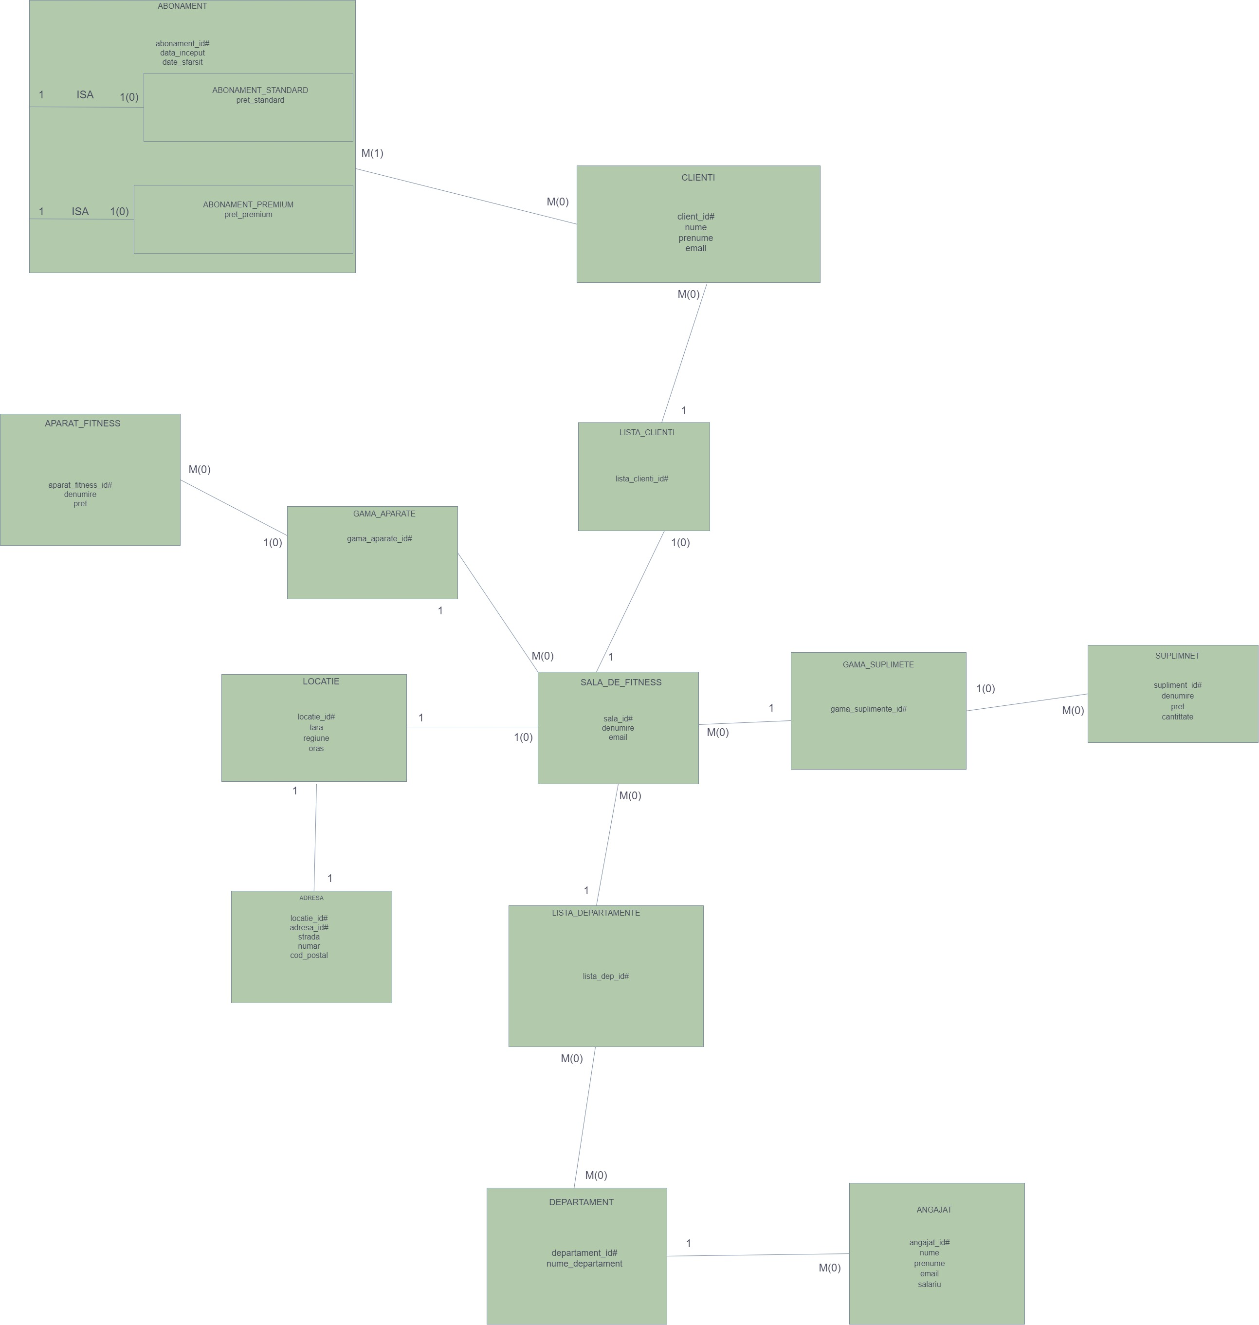
7. Realizarea diagramei conceptuale corespunzătoare diagramei entitate-relație proiectate la punctul 6. Diagrama conceptuală obținută trebuie să conțină minimum 6 tabele (fără considerarea subentităților), dintre care cel puțin un tabel asociativ.
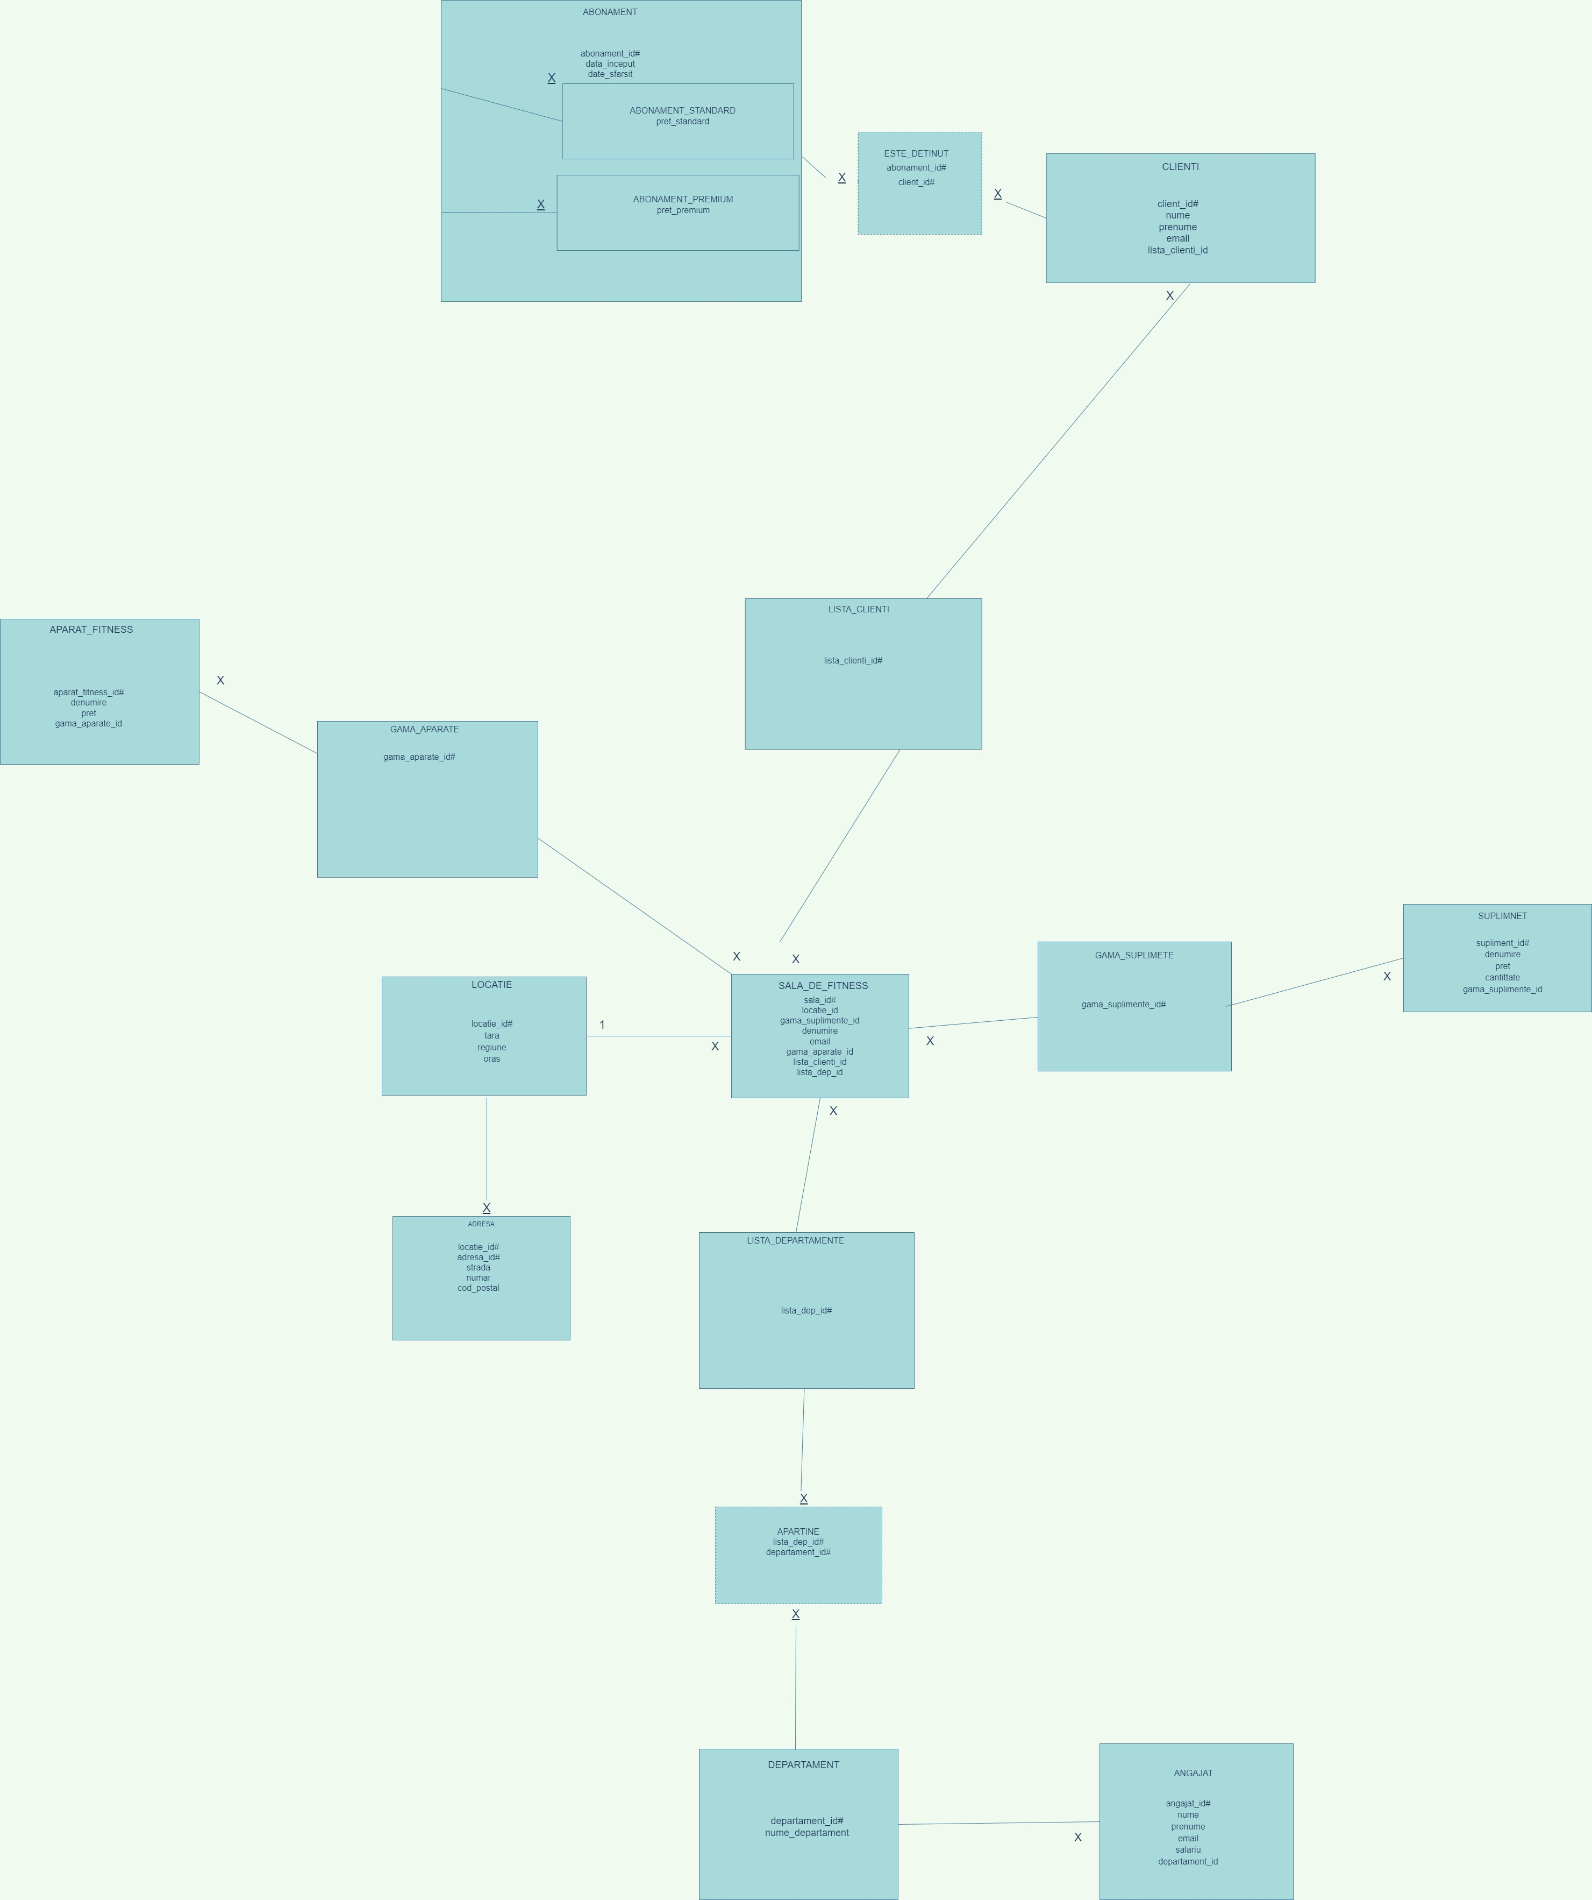

8. Enumerarea schemelor relaționale corespunzătoare diagramei conceptuale proiectate la punctul 7.

SALA_DE_FITNESS(sala_id#,denumire,email,locatie_id,gama_suplimente_id,gama_aparate_id,lista_clienti_id,lista_dep_id)
LOCATIE (locatie_id,tara,regiune,oras)
ADRESA (adresa_id#,locatie_id#,strada, numar, cod_postal)
LISTA_DEPARTAMENTE(lista_dep_id#)
APARTINE(lista_dep_id#,departament_id#)
DEPARTAMENT (departament_id#,nume_departament)
ANGAJAT (angajat_id#,nume,prenume,email,salariu,departament_id)
GAMA_APARATE (gama_aparate_id#)
APARAT_FITNESS(aparat_fitness_id#,denumire,pret,gama_aparat_id)
GAMA_SUPLIMENTE (gama_suplimente_id#)
SUPLIMENT (supliment_id#,denumire,pret,cantitate,gama_suplimente_id)
LISTA_CLIENTI (lista_clienti_id#)
CLIENT (client_id#,nume,prenume,email,lista_clienti_id)
ABONAMENT (abonament_id#,data_inceput,data_sfarsit)
ESTE_DETINUT (abonament_id#,client_id#)
ABONAMENT_STANDARD (abonament_id#, data_inceput, data_sfarsit, pret_standard)
ABONAMENT_PREMIUM (abonament_id#, data_inceput, data_sfarsit,pret_premium)

9. Realizarea normalizării până la forma normală 3 (FN1-FN3).

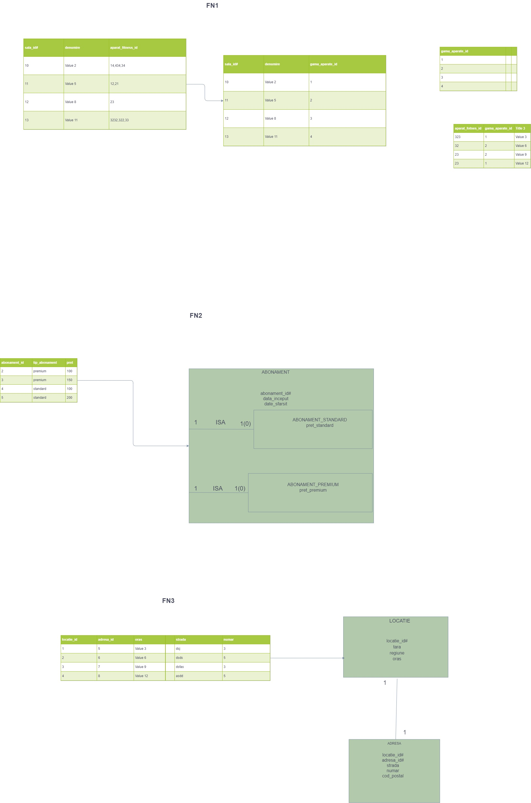

10. Crearea unei secvențe ce va fi utilizată în inserarea înregistrărilor în tabele (punctul 11).

create sequence sala_fitness_seq
increment by 1
start with 10;
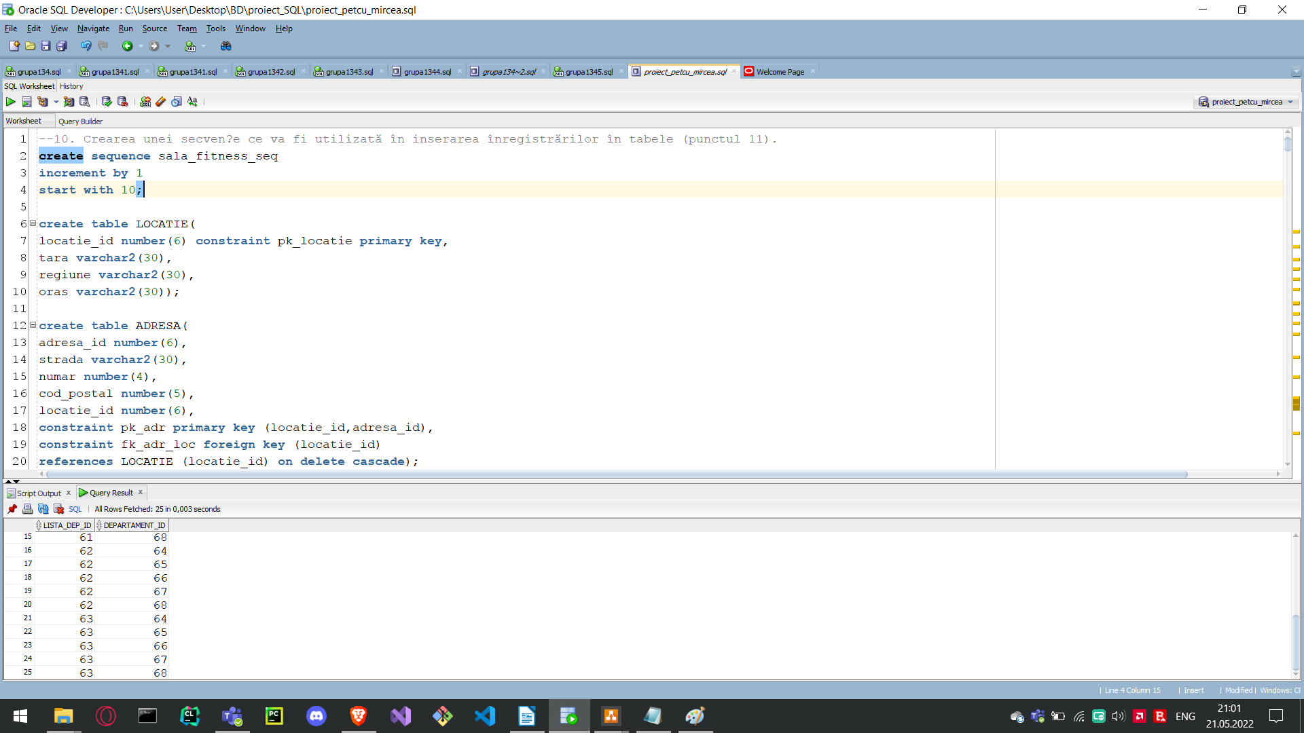
11. Crearea tabelelor în SQL și inserarea de date coerente în fiecare dintre acestea (minimum 5 înregistrări în fiecare tabel neasociativ; minimum 10 înregistrări în tabelele asociative).

create table LOCATIE(
locatie_id number(6) constraint pk_locatie primary key,
tara varchar2(30),
regiune varchar2(30),
oras varchar2(30));

create table ADRESA(
adresa_id number(6),
strada varchar2(30),
numar number(4),
cod_postal number(5),
locatie_id number(6),
constraint pk_adr primary key (locatie_id,adresa_id),
constraint fk_adr_loc foreign key (locatie_id)
references LOCATIE (locatie_id) on delete cascade);
drop table adresa;
create table GAMA_SUPLIMENTE(
gama_suplimente_id number(6) constraint pk_gama_supl primary key);

create table GAMA_APARATE(
gama_aparate_id number(6) constraint pk_gama_ap primary key);

create table SUPLIMENT(
supliment_id number(6) constraint pk_supliment primary key,
denumire varchar2(30),
pret number(6,2),
cantitate number(4,2),
gama_suplimente_id number(6),
constraint fk_gam_sup foreign key (gama_suplimente_id)
references GAMA_SUPLIMENTE (gama_suplimente_id) on delete cascade);

create table APARAT_FITNESS(
aparat_fitness_id number(6) constraint pk_aparat primary key,
denumire varchar2(30),
pret number(10,2),
gama_aparate_id number(6),
constraint fk_gam_ap foreign key (gama_aparate_id)
references GAMA_APARATE (gama_aparate_id) on delete cascade);

create table DEPARTAMENT(
departament_id number(6) constraint pk_dep primary key,
nume_departament VARCHAR2(30));

create table ANGAJAT(
angajat_id number(6) constraint pk_ang primary key,
nume varchar2(30),
prenume varchar2(30),
email varchar2(30) constraint uniq_em_ang unique,
salariu number(7,2),
departament_id number(6),
constraint ck_sal check(salariu >1500),
constraint fk_ang_dep foreign key (departament_id)
references DEPARTAMENT (departament_id) on delete cascade);

create table LISTA_DEPARTAMENTE(
lista_dep_id number(6) constraint pk_list_dep primary key);

create table LISTA_CLIENTI(
lista_clienti_id number(6) constraint pk_list_clienti primary key);

create table CLIENTI(
client_id number(6) constraint pk_client primary key,
nume varchar2(30),
prenume varchar2(30),
email varchar2(30),
lista_clienti_id number(6) constraint nn_cl not null,
constraint fk_list_cli foreign key (lista_clienti_id)
references LISTA_CLIENTI (lista_clienti_id) on delete cascade);

create table ABONAMENT(
abonament_id number(6) constraint pk_abon primary key,
data_inceput date,
data_sfarsit date);

create table ABONAMENT_STANDARD(
abonament_id number(6) constraint pk_standard primary key,
data_inceput date,
data_sfarsit date,
pret_standard number(5,2),
constraint fk_standard foreign key (abonament_id)
references ABONAMENT (abonament_id) on delete cascade
);

create table ABONAMENT_PREMIUM(
abonament_id number(6) constraint pk_premium primary key,
data_inceput date,
data_sfarsit date,
pret_premium number(6,2),
constraint fk_premium foreign key (abonament_id)
references ABONAMENT (abonament_id) on delete cascade
);

create table ESTE_DETINUT(
abonament_id number(6),
client_id number(6),
constraint pk_detinut primary key (abonament_id,client_id),
constraint fk_detinut1 foreign key (abonament_id) references ABONAMENT (abonament_id),
constraint fk_detinut2 foreign key (client_id) references CLIENTI (client_id));

create table APARTINE(
lista_dep_id number(6),
departament_id number(6),
constraint pk_apartine primary key (lista_dep_id,departament_id),
constraint fk_apartine1 foreign key (lista_dep_id) references LISTA_DEPARTAMENTE (lista_dep_id),
constraint fk_apartine2 foreign key (departament_id) references DEPARTAMENT (departament_id));

create table SALA_DE_FITNESS(
sala_id number(6) constraint pk_sala_pm primary key,
denumire varchar2(30),
lista_clienti_id number(6),
email varchar2(40) constraint uniq_den_sala unique,
locatie_id number(6) constraint null_locatie not null,
gama_aparate_id number(6) constraint null_aparate not null,
gama_suplimente_id number(6) constraint null_suplimente not null,
lista_dep_id number(6),
constraint fk_sala1 foreign key (lista_clienti_id) references LISTA_CLIENTI (lista_clienti_id),
constraint fk_sala2 foreign key (lista_dep_id) references LISTA_DEPARTAMENTE (lista_dep_id),
constraint fk_sala3 foreign key (gama_aparate_id) references GAMA_APARATE (gama_aparate_id) ,
constraint fk_sala4 foreign key (gama_suplimente_id) references GAMA_SUPLIMENTE (gama_suplimente_id) ,
constraint fk_sala5 foreign key (locatie_id) references LOCATIE (locatie_id)
);

insert into GAMA_APARATE (gama_aparate_id)
values (10);
insert into GAMA_APARATE (gama_aparate_id)
values (SALA_FITNESS_SEQ.nextval);

select * from gama_suplimente;

insert into aparat_fitness
values (17,'squat_rack',2000.5,12);
delete from aparat_fitness where aparat_fitness_id = 17;
insert into aparat_fitness
values (sala_fitness_seq.nextval,'presa_picioare',5000.45,13);
insert into aparat_fitness
values (sala_fitness_seq.nextval,'aparat_ramat',2440.5,14);
insert into aparat_fitness
values (sala_fitness_seq.nextval,'banca_smith',8000,15);
insert into aparat_fitness
values (sala_fitness_seq.nextval,'gantere_30kg',3000.5,16);
insert into aparat_fitness
values (sala_fitness_seq.nextval,'extensii_cvadriceps',30660.5,10);
insert into aparat_fitness
values (sala_fitness_seq.nextval,'helcometru',40660.5,16);
insert into aparat_fitness
values (sala_fitness_seq.nextval,'bara_olimpica',50660.5,12);
SELECT *
from aparat_fitness;
insert into gama_suplimente
values (sala_fitness_seq.nextval);
insert into supliment
values(sala_fitness_seq.nextval,'proteina_din_zer',250,5,28);

insert into supliment
values(sala_fitness_seq.nextval,'proteina_din_soia',200,5,27);
insert into supliment
values(sala_fitness_seq.nextval,'beta-alanina',100,1,26);
insert into supliment
values(sala_fitness_seq.nextval,'creatina',80,1,25);
insert into supliment
values(sala_fitness_seq.nextval,'citrulina',120,1,30);
insert into supliment
values(sala_fitness_seq.nextval,'taurina',110,1.2,30);
select *from supliment;

--locatie
insert into locatie
values (sala_fitness_seq.nextval,'Romania','Ilfov','Voluntari');
insert into locatie
values (sala_fitness_seq.nextval,'Romania','Bucuresti','Bucuesti');
insert into locatie
values (sala_fitness_seq.nextval,'Romania','Cluj','Cluj-Napoca');
insert into locatie
values (sala_fitness_seq.nextval,'Romania','Constanta','Constanta');
insert into locatie
values (sala_fitness_seq.nextval,'Romania','Iasi','Iasi');
select * from locatie;

--adresa
insert into adresa
values(sala_fitness_seq.nextval,'Copou',33,5582,49);
insert into adresa
values(sala_fitness_seq.nextval,'Suceava',3,5322,46);
insert into adresa
values(sala_fitness_seq.nextval,'Calea Victorie',333,4322,47);
insert into adresa
values(sala_fitness_seq.nextval,'Buna ziua',43,4542,48);
insert into adresa
values(sala_fitness_seq.nextval,'Ion Creanga',4,2542,45);
select * from adresa;

--lista_departamente
insert into lista_departamente
values (sala_fitness_seq.nextval);
insert into lista_departamente
values (sala_fitness_seq.nextval);
insert into lista_departamente
values (sala_fitness_seq.nextval);
insert into lista_departamente
values (sala_fitness_seq.nextval);
insert into lista_departamente
values (sala_fitness_seq.nextval);
select * from lista_departamente;

--departamente
insert into departament
values (sala_fitness_seq.nextval, 'receptie');
insert into departament
values (sala_fitness_seq.nextval, 'instructori');
insert into departament
values (sala_fitness_seq.nextval, 'curatenie');
insert into departament
values (sala_fitness_seq.nextval, 'contabilitate');
insert into departament
values (sala_fitness_seq.nextval, 'paza');
--59-63
--64-68
--apartine - am schimbat doar cifrele si am inserat de 5*5 = 25 de ori
insert into apartine
values(63,68);
select * from lista_departamente;
select * from departament;

--angajat
insert into angajat
values(sala_fitness_seq.nextval,'Maria','Andreea','ma@gmail.com',9300,68);
insert into angajat
values(sala_fitness_seq.nextval,'Petcu Mircea', 'mp@gmail.com', 5000,65);
insert into angajat
values(sala_fitness_seq.nextval,'Petcu Gabriel', 'gp@gmail.com', 6800, 64);
insert into angajat
values(sala_fitness_seq.nextval,'Ion Andrei' ,'ia@gmail.com', 8800, 67);
insert into angajat
values(sala_fitness_seq.nextval,'Iona Andreea', 'iaa@gmail.com', 9800, 66);
select * from angajat;

--lista_clienti
insert into lista_clienti
values (sala_fitness_seq.nextval);
insert into lista_clienti
values (sala_fitness_seq.nextval);
insert into lista_clienti
values (sala_fitness_seq.nextval);
insert into lista_clienti
values (sala_fitness_seq.nextval);
insert into lista_clienti
values (sala_fitness_seq.nextval);
select * from lista_clienti;
--75-78

--clienti
insert into clienti
values (sala_fitness_seq.nextval,'Alex Ion', 'ai@gmail.com', 74);
insert into clienti
values (sala_fitness_seq.nextval,'Alexa Ionel', 'aaii@gmail.com', 76);
insert into clienti
values (sala_fitness_seq.nextval,'Andrei Ioana','aai@gmail.com', 78);
insert into clienti
values (sala_fitness_seq.nextval,'Ciot Ioana','ci@gmail.com', 77);
insert into clienti
values (sala_fitness_seq.nextval,'Ciotan','Maria','cm@gmail.com',75);
select * from clienti;

--abonament
insert into abonament
values (sala_fitness_seq.nextval,TO_DATE('17/11/2021', 'DD/MM/YYYY'),TO_DATE('17/12/2021', 'DD/MM/YYYY'));
insert into abonament
values (sala_fitness_seq.nextval,TO_DATE('17/11/2022', 'DD/MM/YYYY'),TO_DATE('17/12/2022', 'DD/MM/YYYY'));
insert into abonament
values (sala_fitness_seq.nextval,TO_DATE('17/09/2021', 'DD/MM/YYYY'),TO_DATE('17/10/2021', 'DD/MM/YYYY'));
insert into abonament
values (sala_fitness_seq.nextval,TO_DATE('17/08/2021', 'DD/MM/YYYY'),TO_DATE('17/09/2021', 'DD/MM/YYYY'));
insert into abonament
values (sala_fitness_seq.nextval,TO_DATE('17/07/2021', 'DD/MM/YYYY'),TO_DATE('17/08/2021', 'DD/MM/YYYY'));
insert into abonament
--
values (sala_fitness_seq.nextval,TO_DATE('13/07/2021', 'DD/MM/YYYY'),TO_DATE('13/08/2021', 'DD/MM/YYYY'));
insert into abonament
values (sala_fitness_seq.nextval,TO_DATE('10/07/2021', 'DD/MM/YYYY'),TO_DATE('10/08/2021', 'DD/MM/YYYY'));
insert into abonament
values (sala_fitness_seq.nextval,TO_DATE('15/07/2021', 'DD/MM/YYYY'),TO_DATE('15/08/2021', 'DD/MM/YYYY'));
insert into abonament
values (sala_fitness_seq.nextval,TO_DATE('15/07/2020', 'DD/MM/YYYY'),TO_DATE('15/08/2020', 'DD/MM/YYYY'));
insert into abonament
values (sala_fitness_seq.nextval,TO_DATE('12/07/2020', 'DD/MM/YYYY'),TO_DATE('12/08/2020', 'DD/MM/YYYY'));
insert into abonament
values (sala_fitness_seq.nextval,TO_DATE('12/07/2019', 'DD/MM/YYYY'),TO_DATE('12/08/2019', 'DD/MM/YYYY'));
insert into abonament
values (sala_fitness_seq.nextval,null,null);
insert into abonament
values (sala_fitness_seq.nextval,null,null);
select * from abonament;

--abonament_standard
insert into abonament_standard
values (89,TO_DATE('17/11/2021', 'DD/MM/YYYY'),TO_DATE('17/12/2021', 'DD/MM/YYYY'),100);
insert into abonament_standard
values (90,TO_DATE('17/11/2022', 'DD/MM/YYYY'),TO_DATE('17/12/2022', 'DD/MM/YYYY'),100);
insert into abonament_standard
values (91,TO_DATE('17/09/2021', 'DD/MM/YYYY'),TO_DATE('17/10/2021', 'DD/MM/YYYY'),100);
insert into abonament_standard
values (92,TO_DATE('17/07/2021', 'DD/MM/YYYY'),TO_DATE('17/08/2021', 'DD/MM/YYYY'),100);
insert into abonament_standard
values (93,TO_DATE('17/07/2021', 'DD/MM/YYYY'),TO_DATE('17/08/2021', 'DD/MM/YYYY'),100);

--abonament_premium
insert into abonament_premium
values (99,TO_DATE('12/07/2019', 'DD/MM/YYYY'),TO_DATE('12/08/2019', 'DD/MM/YYYY'),200);
insert into abonament_premium
values (95,TO_DATE('10/07/2021', 'DD/MM/YYYY'),TO_DATE('10/08/2021', 'DD/MM/YYYY'),200);
insert into abonament_premium
values (96,TO_DATE('15/07/2021', 'DD/MM/YYYY'),TO_DATE('15/08/2021', 'DD/MM/YYYY'),200);
insert into abonament_premium
values (97,TO_DATE('15/07/2020', 'DD/MM/YYYY'),TO_DATE('15/08/2020', 'DD/MM/YYYY'),200);
insert into abonament_premium
values (98,TO_DATE('12/07/2020', 'DD/MM/YYYY'),TO_DATE('12/08/2020', 'DD/MM/YYYY'),200);
select * from abonament_premium;

--79-83
--95-99
--89 -93
--este_detinut
insert into este_detinut
values (89,79);
insert into este_detinut
values (90,80);
insert into este_detinut
values (91,81);
insert into este_detinut
values (92,82);
insert into este_detinut
values (93,83);
insert into este_detinut
values (95,79);
insert into este_detinut
values (96,80);
insert into este_detinut
values (97,81);
insert into este_detinut
values (98,82);
insert into este_detinut
values (99,83);

select * from lista_clienti;
select * from locatie;
select * from gama_aparate;
select * from gama_suplimente;
select * from lista_departamente;

--sala_de_fitness
desc sala_de_fitness;
insert into sala_de_fitness
values (sala_fitness_seq.nextval,'Spartan Gym',74,'spartan_gym@gmail.com',45,16,25,59);
insert into sala_de_fitness
values (sala_fitness_seq.nextval,'Fit Gym',75,'fit_gym@gmail.com',46,10,26,60);
insert into sala_de_fitness
values (sala_fitness_seq.nextval,'Total Gym',76,'total_gym@gmail.com',47,12,27,61);
insert into sala_de_fitness
values (sala_fitness_seq.nextval,'Power Gym',77,'power_gym@gmail.com',48,13,28,62);
insert into sala_de_fitness
values (sala_fitness_seq.nextval,'Strong Gym',78,'strong_gym@gmail.com',49,14,30,63);
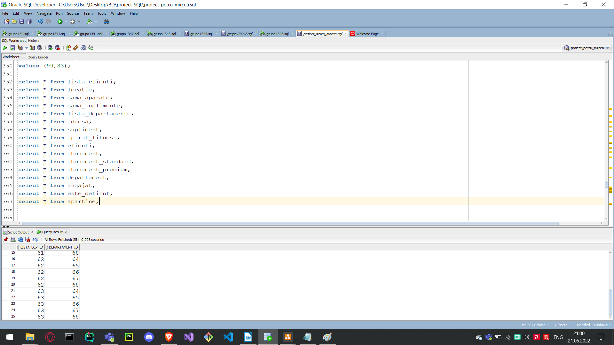
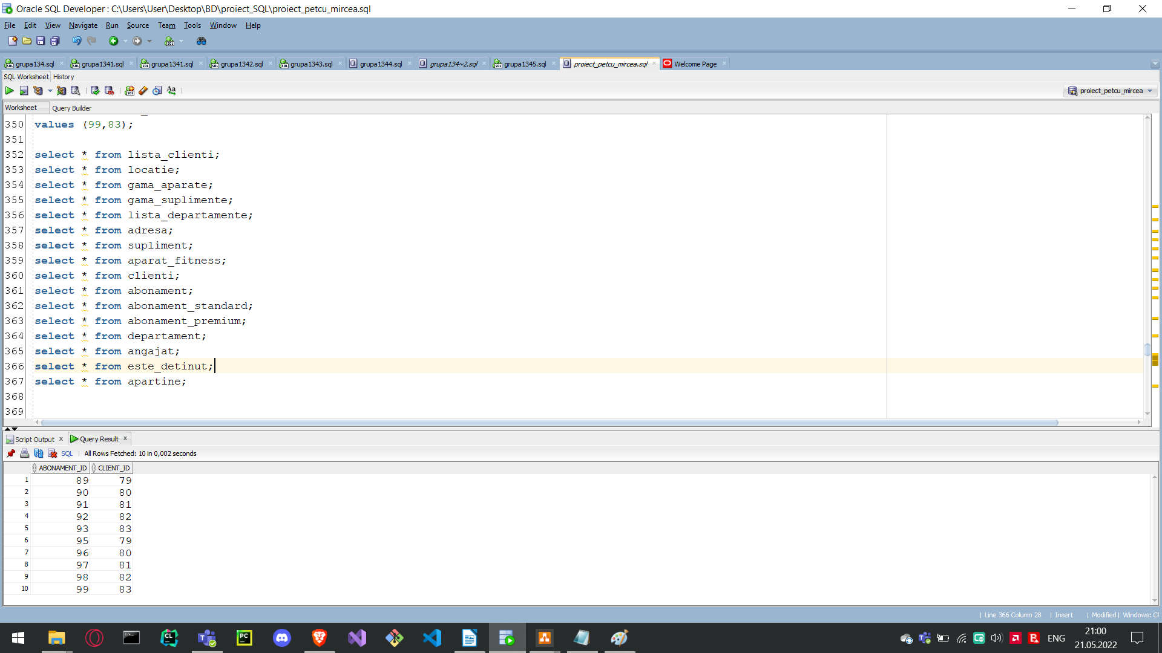
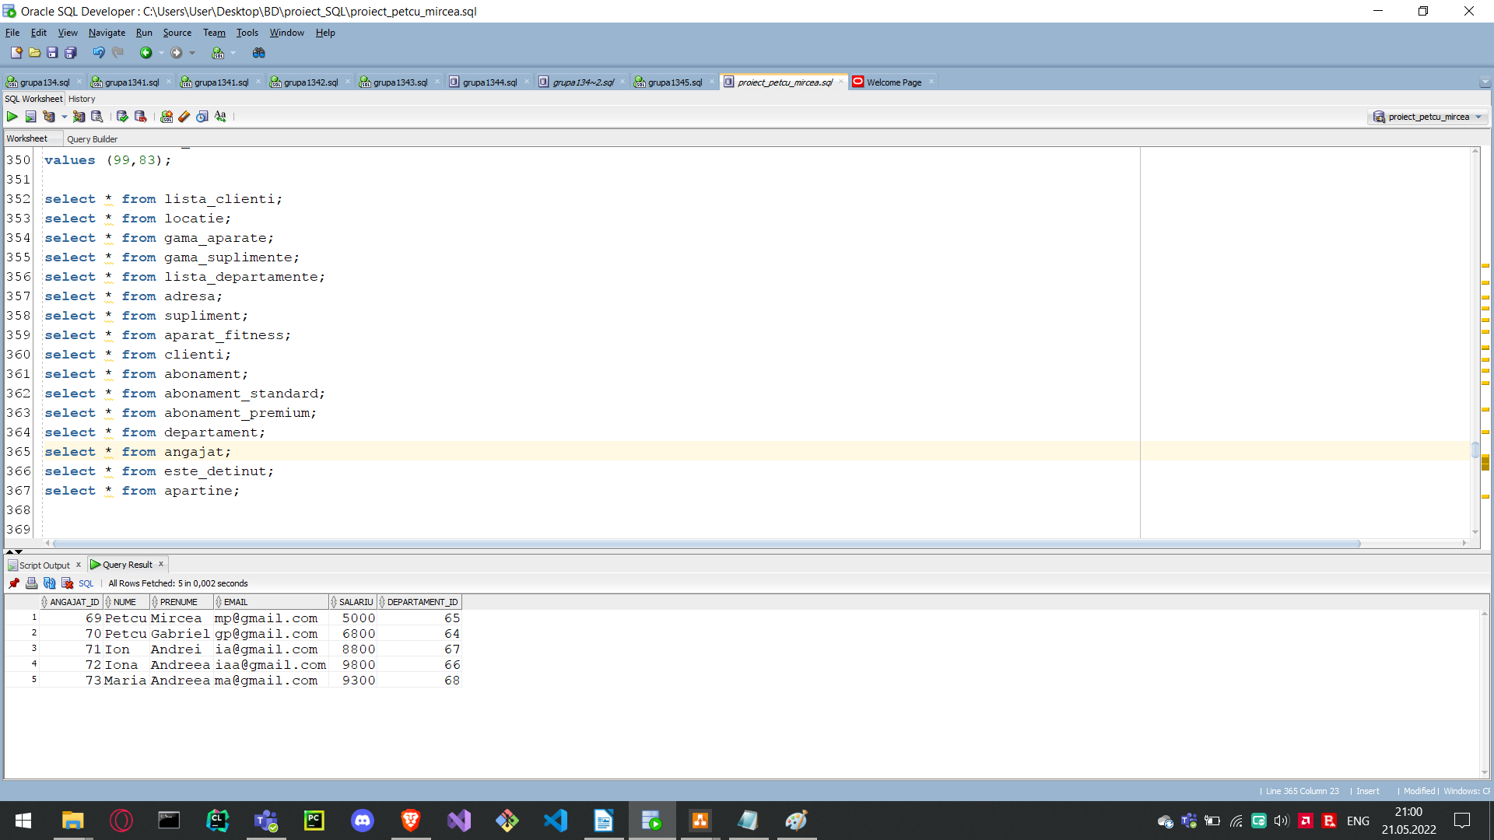
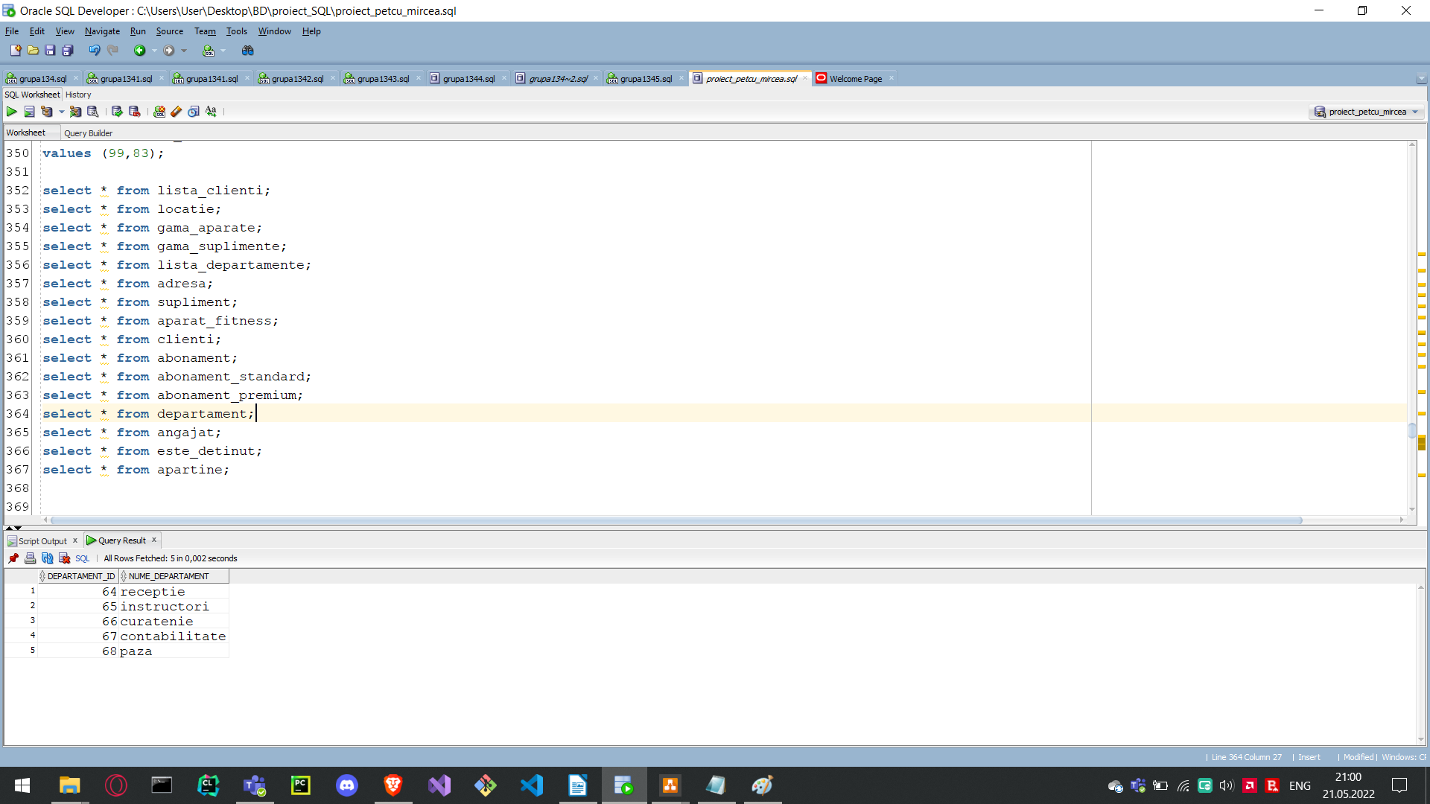
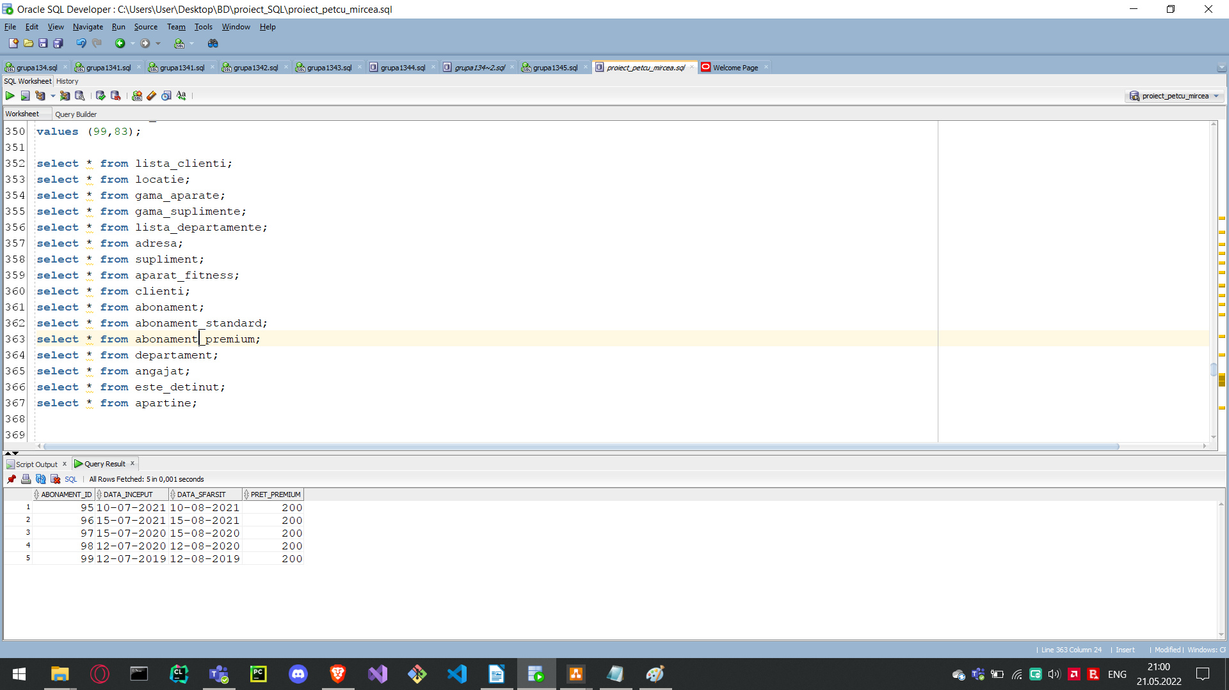
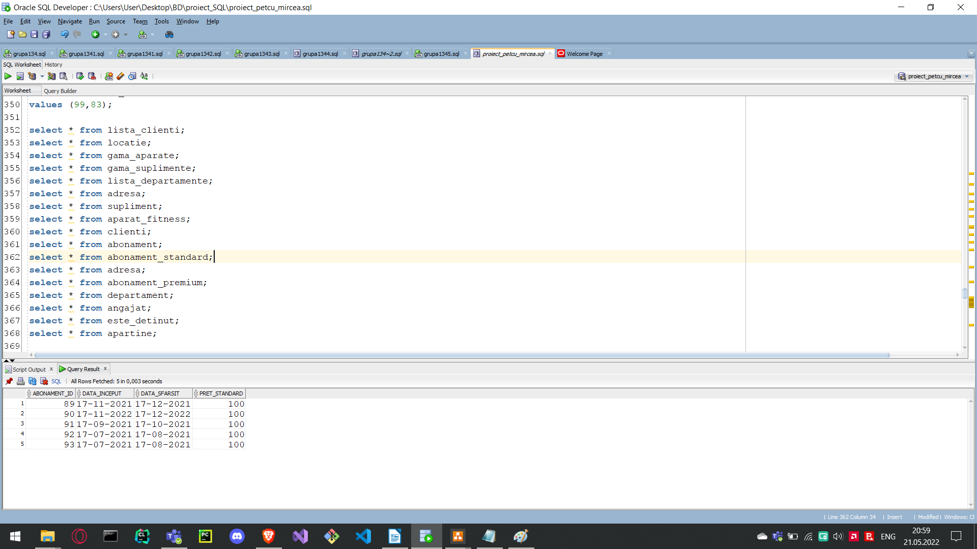
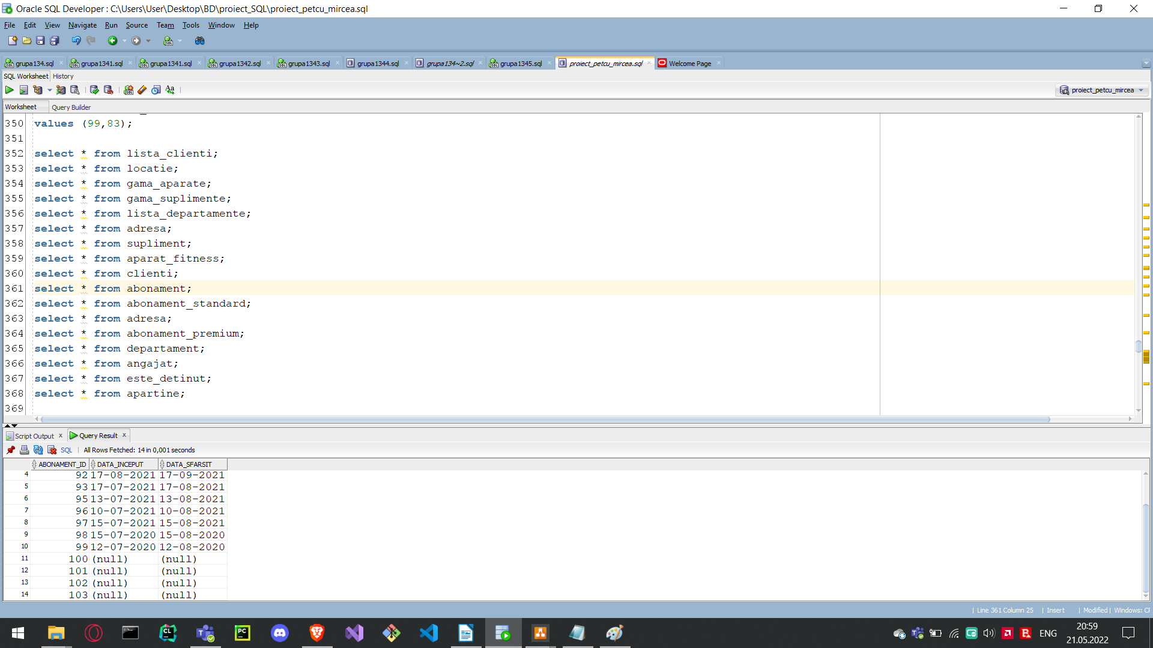
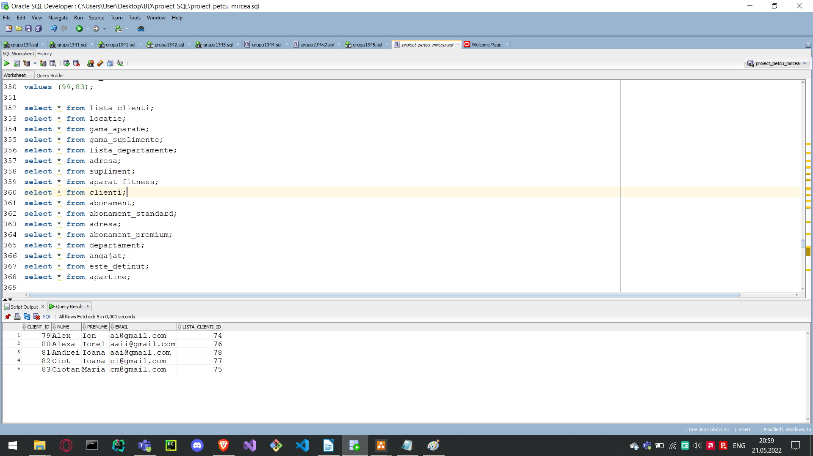
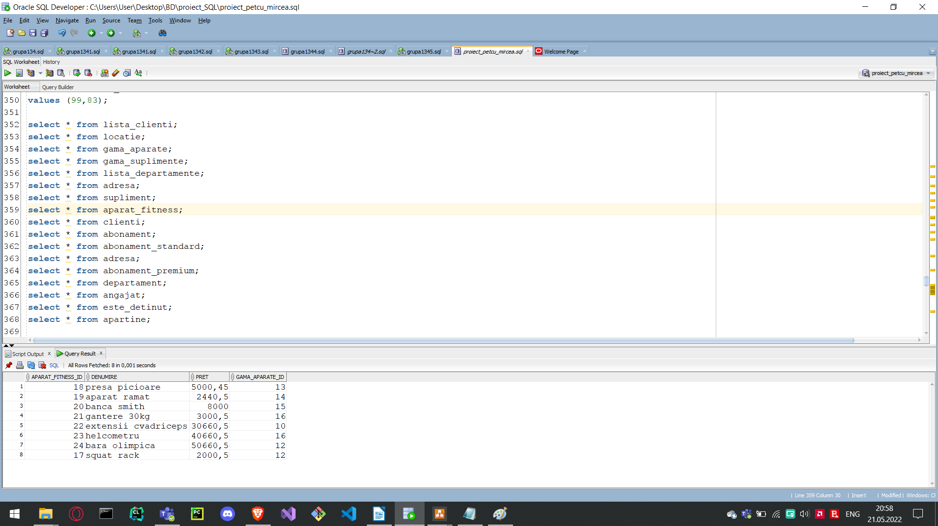
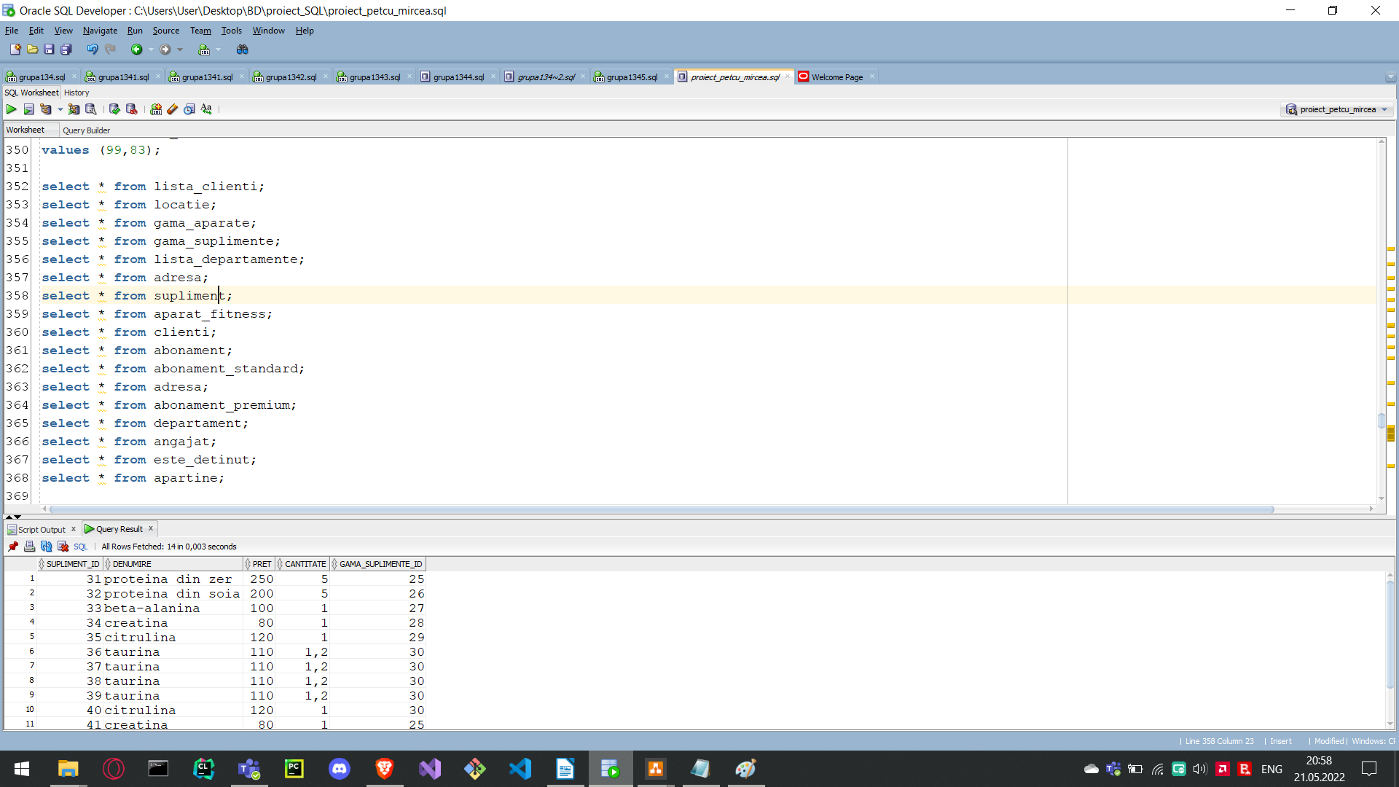
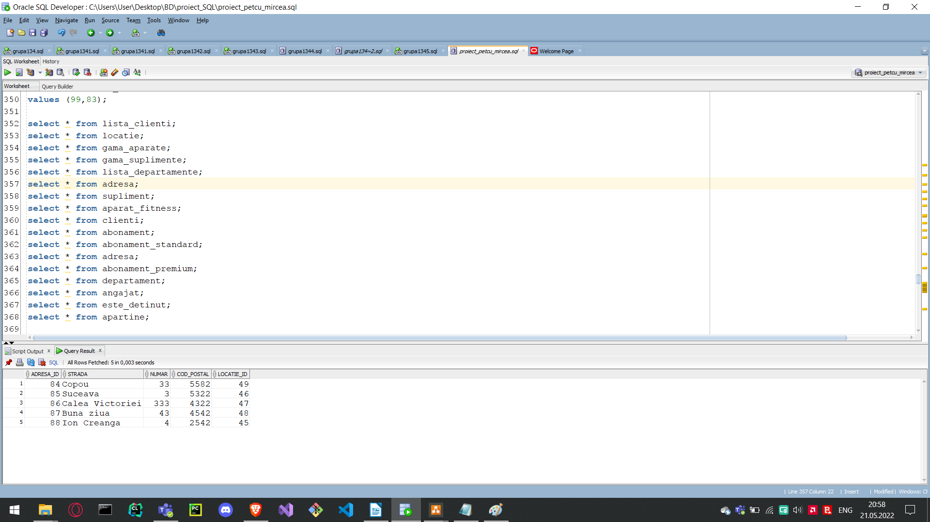
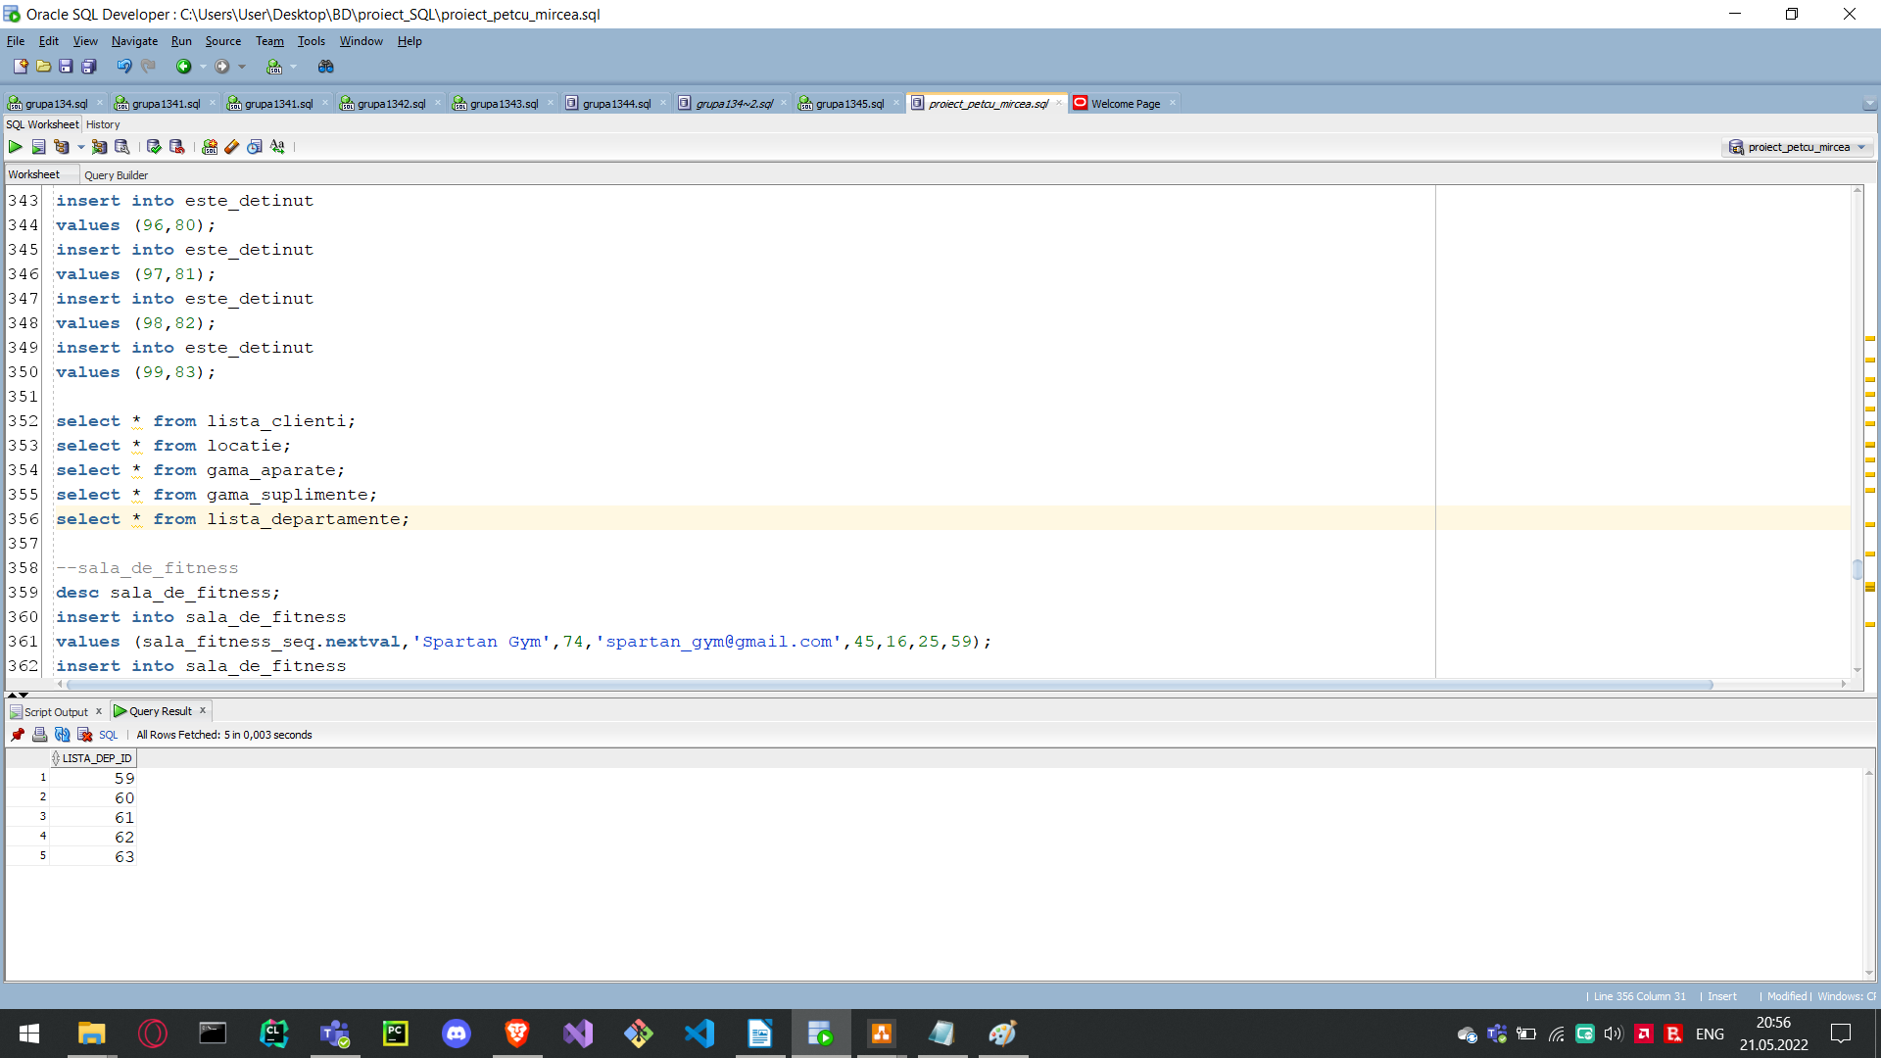
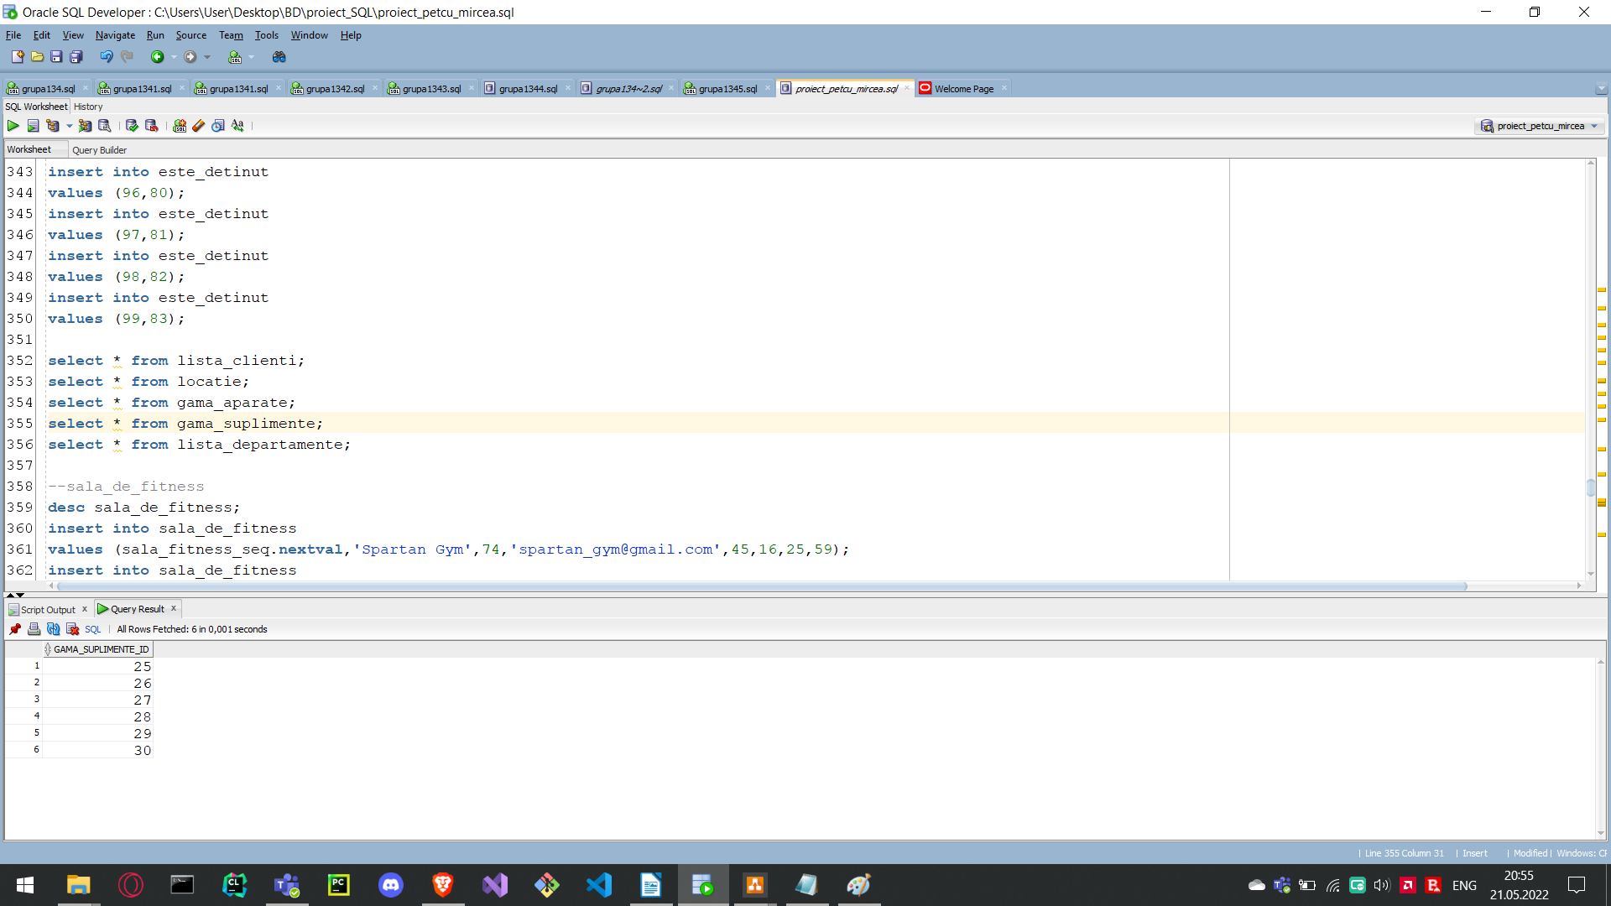

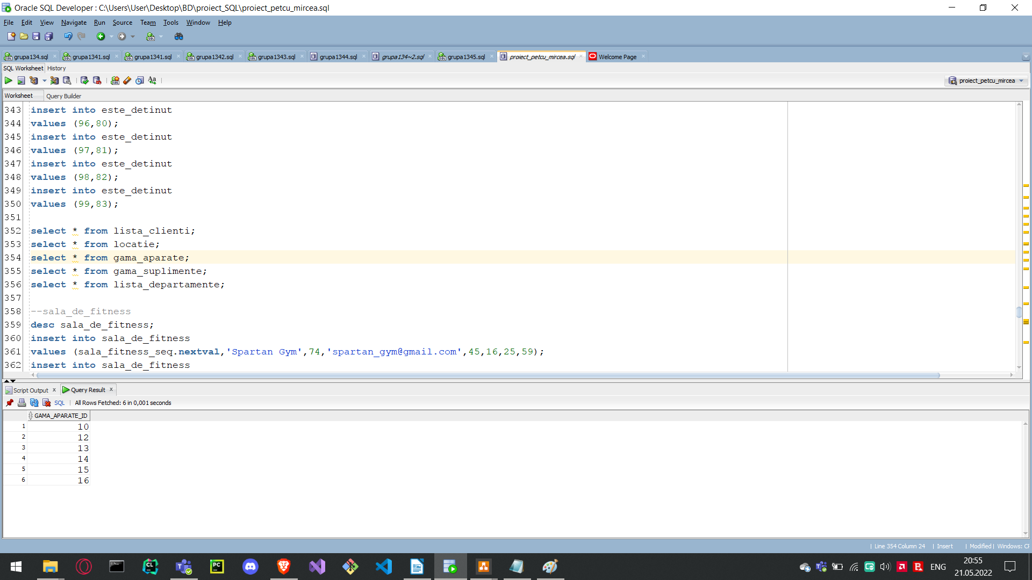

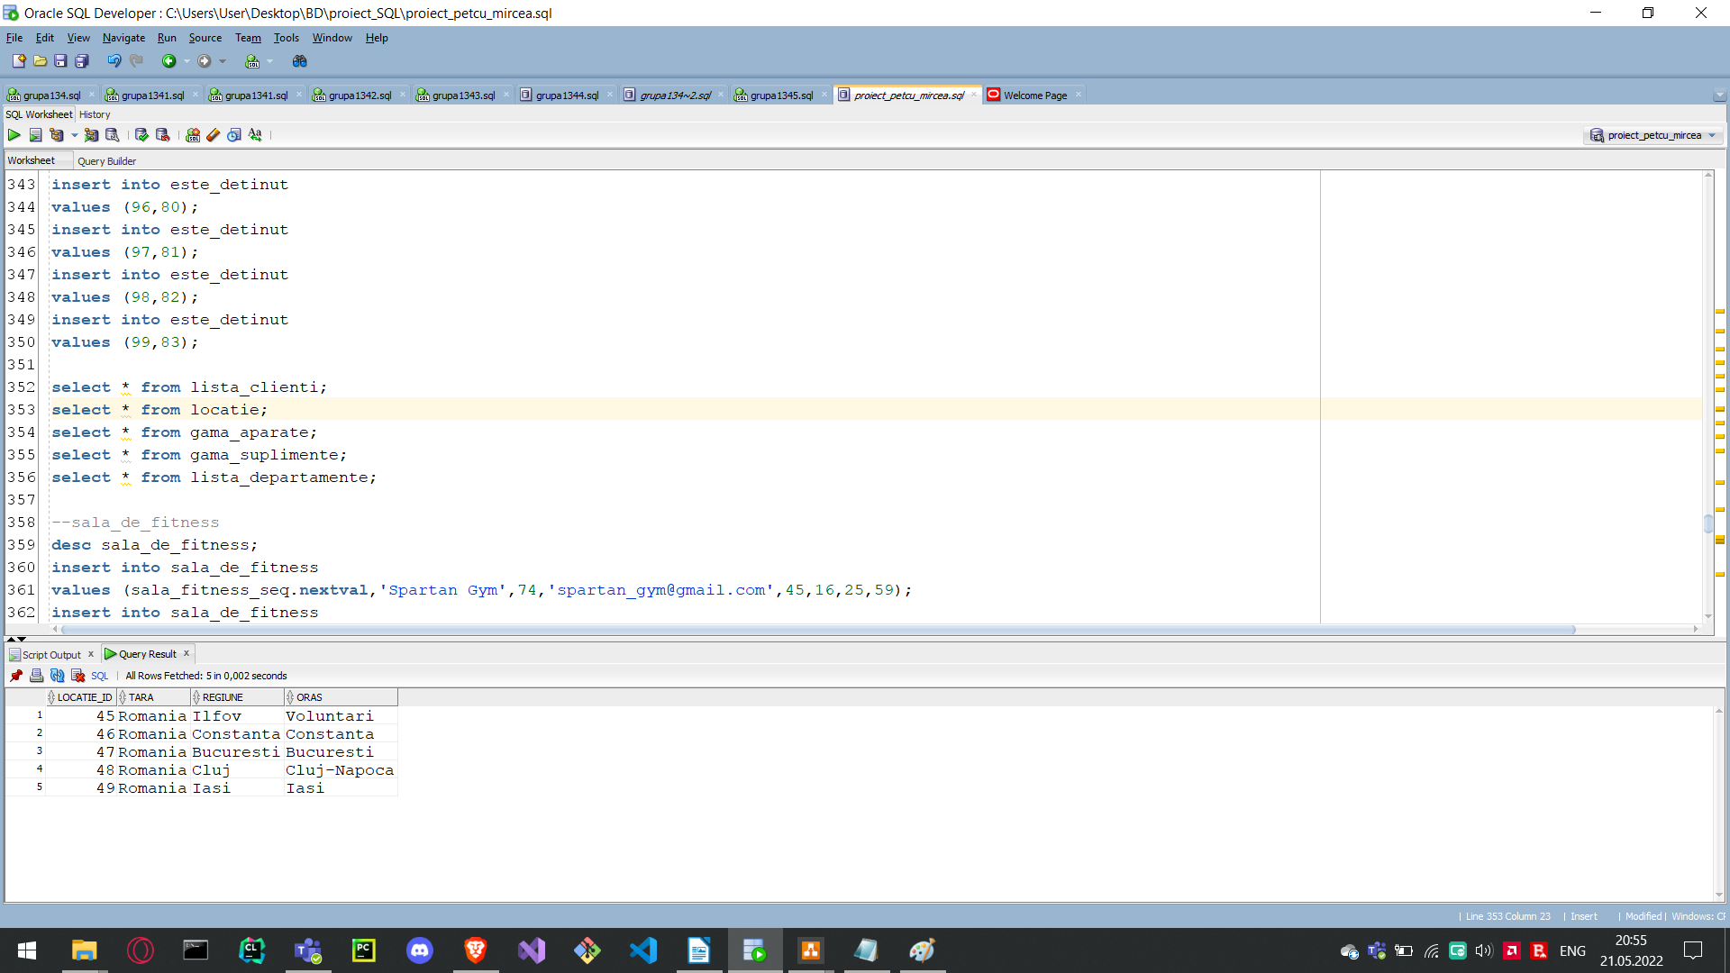

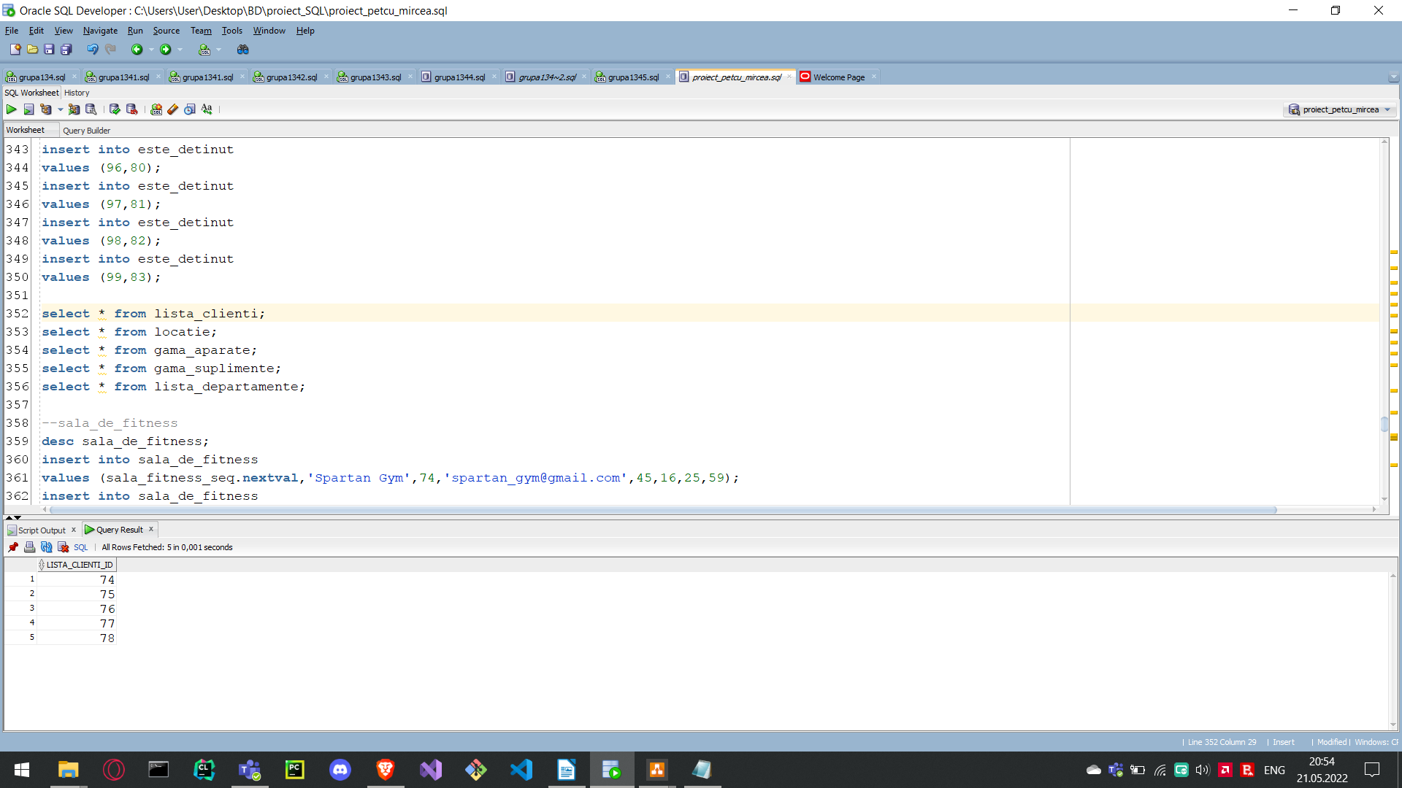
12. Formulați în limbaj natural și implementați 5 cereri SQL complexe ce vor utiliza, în ansamblul lor, următoarele elemente: • operație join pe cel puțin 4 tabele • filtrare la nivel de linii • subcereri sincronizate în care intervin cel puțin 3 tabele • subcereri nesincronizate în care intervin cel puțin 3 tabele • grupări de date, funcții grup, filtrare la nivel de grupuri • ordonări • utilizarea a cel puțin 2 funcții pe șiruri de caractere, 2 funcții pe date calendaristice, a funcțiilor NVL și DECODE, a cel puțin unei expresii CASE • utilizarea a cel puțin 1 bloc de cerere (clauza WITH) .
--1) Afisati toate salilie de fitness ce au clienti cu abonamente premium
--si numarul strazii din adresa sali este egal numarul sali cu numarul strazii din adresa salii unde exista cel putin un angajat prenumele "Mircea
select sf.*
from sala_de_fitness sf, lista_clienti lc, clienti c, este_detinut e,abonament_premium ap
where sf.lista_clienti_id = lc.lista_clienti_id and lc.lista_clienti_id = c.lista_clienti_id and c.client_id = e.client_id and
e.abonament_id = ap.abonament_id
order by 2;
-- am folosit join, ordonare

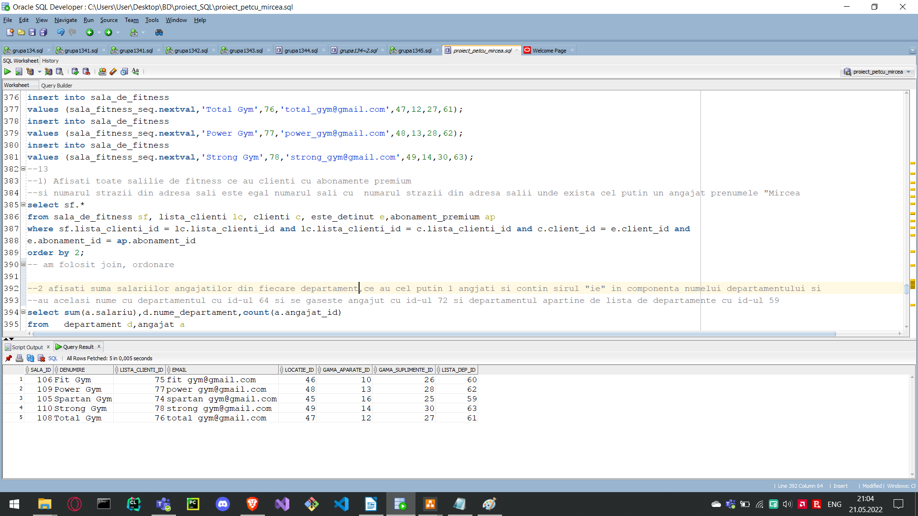
--2 afisati suma salariilor angajatilor din fiecare departament,ce au cel putin 1 angjati si contin sirul "ie" in componenta numelui departamentului si
--au acelasi nume cu departamentul cu id-ul 64 si se gaseste angajut cu id-ul 72 si departamentul apartine de lista de departamente cu id-ul 59
select sum(a.salariu),d.nume_departament,count(a.angajat_id)
from departament d,angajat a
where a.departament_id = d.departament_id and d.nume_departament like ('%ie%')
group by d.nume_departament
having count(a.angajat_id) >= 1;
-- grupări de date, funcții grup, filtrare la nivel de grupuri,filtrare la nivel de linii
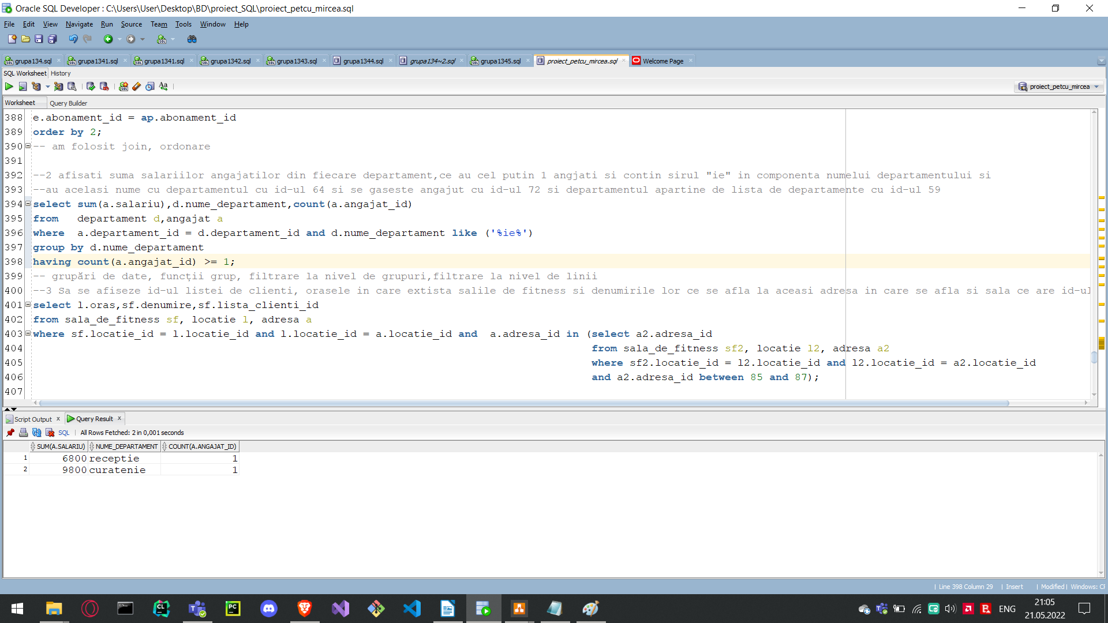
--3 Sa se afiseze id-ul listei de clienti, orasele in care extista salile de fitness si denumirile lor ce se afla la aceasi adresa in care se afla si sala ce are id-ul adresei 84
select l.oras,sf.denumire,sf.lista_clienti_id
from sala_de_fitness sf, locatie l, adresa a
where sf.locatie_id = l.locatie_id and l.locatie_id = a.locatie_id and a.adresa_id in (select a2.adresa_id
from sala_de_fitness sf2, locatie l2, adresa a2
where sf2.locatie_id = l2.locatie_id and l2.locatie_id = a2.locatie_id
and a2.adresa_id between 85 and 87);

--subereri nesincronizate

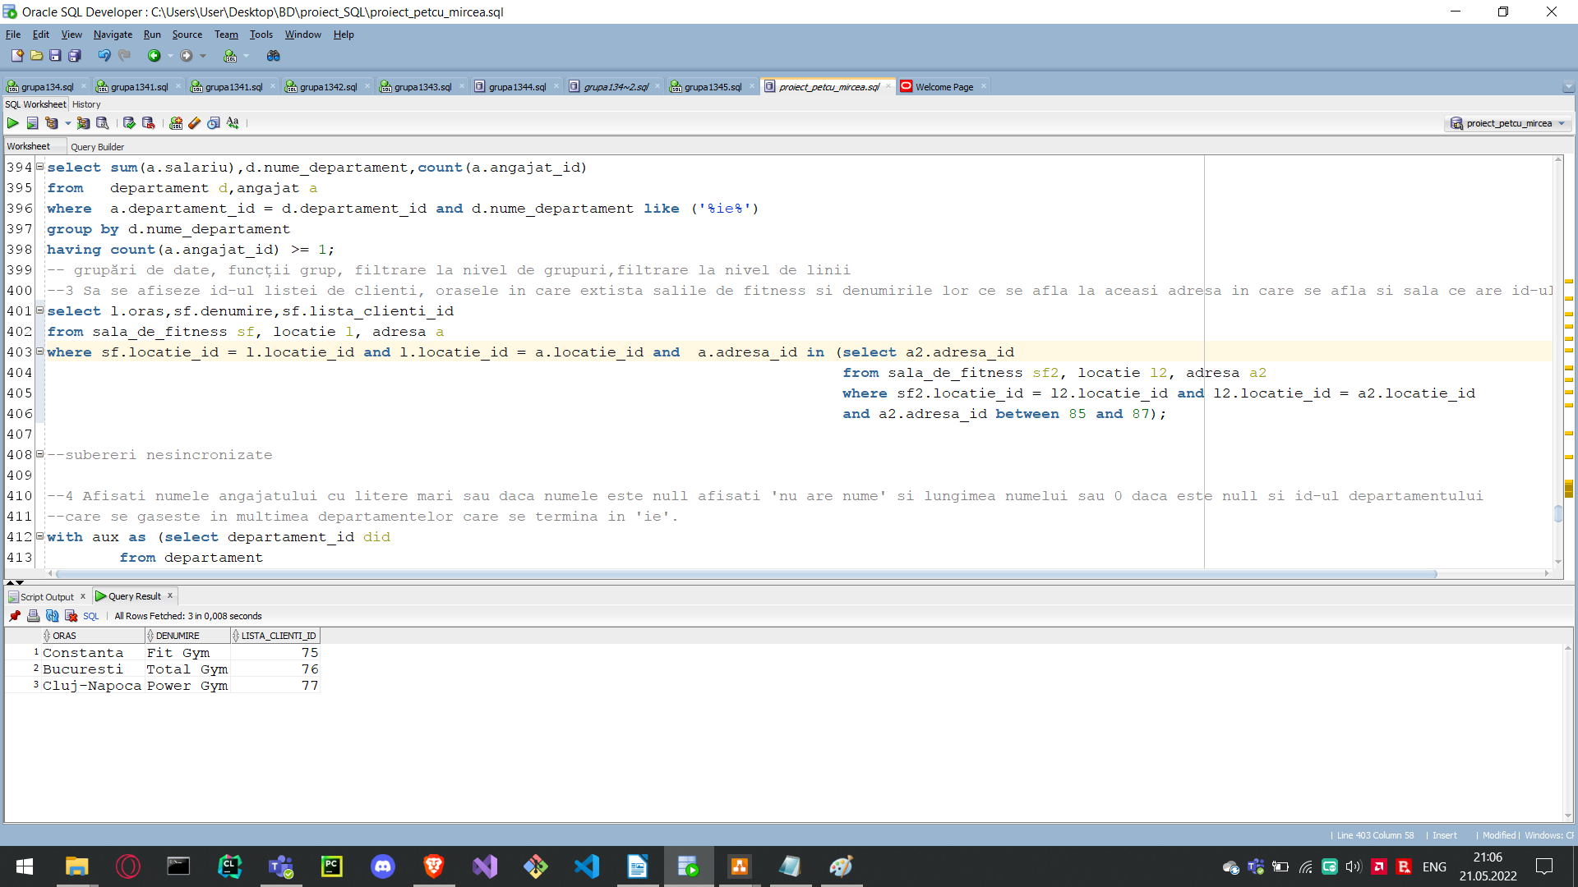
--4 Afisati numele angajatului cu litere mari sau daca numele este null afisati 'nu are nume' si lungimea numelui sau 0 daca este null si id-ul departamentului
--care se gaseste in multimea departamentelor care se termina in 'ie'.
with aux as (select departament_id did
from departament
where nume_departament like('%ie'))
select upper(nvl(a.nume,'nu are nume')),nvl(length(a.nume),0),d.departament_id,
decode(length(a.nume),5,'bun',4,'foarte bun','rau')
from angajat a, departament d,aux ax
where a.departament_id = d.departament_id and d.departament_id in ax.did;
--with, 2 functii pentru siruri de caractere,nvl
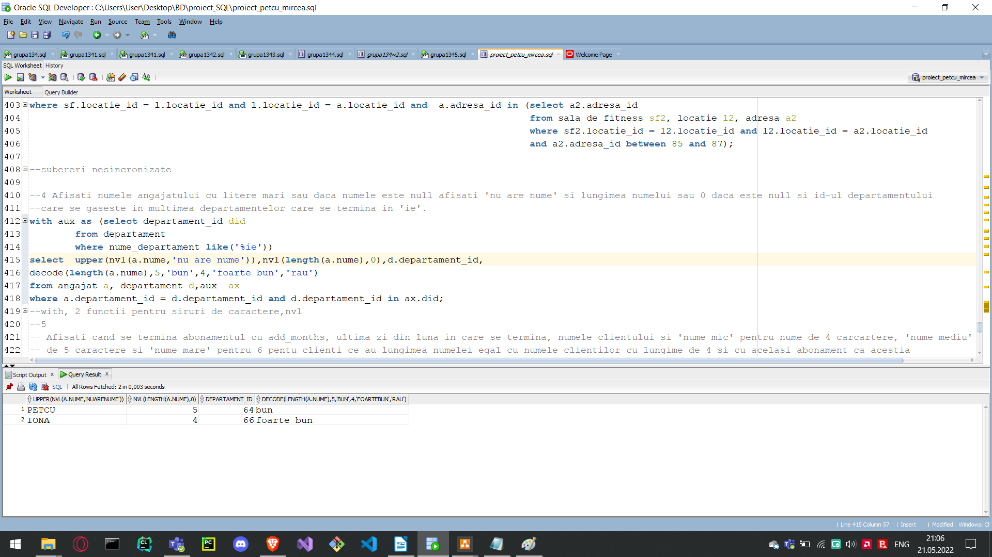
--5
-- Afisati cand se termina abonamentul cu add_months, ultima zi din luna in care se termina, numele clientului si 'nume mic' pentru nume de 4 carcartere, 'nume mediu' pentru nume
-- de 5 caractere si 'nume mare' pentru 6 pentu clienti ce au lungimea numelei egal cu numele clientilor cu lungime de 4 si cu acelasi abonament ca acestia
select add_months(ab.data_inceput,1),last_day(ab.data_sfarsit),c.nume,
case length(c.nume)
when 4 then 'nume mic'
when 5 then 'nume mediu'
when 6 then 'nume mare'
end
from clienti c, este_detinut ed, abonament ab
where c.client_id = ed.client_id and ab.abonament_id = ed.abonament_id and c.client_id in (select c2.client_id
from clienti c2, abonament ab2,este_detinut ed2
where c2.client_id = ed2.client_id and ab2.abonament_id = ed2.abonament_id and
length(c2.nume) = length(c.nume) and ab2.abonament_id = ab.abonament_id
and length(c2.nume) = 4);

--case, 2 functii calendaristice, subcerere sincronizata
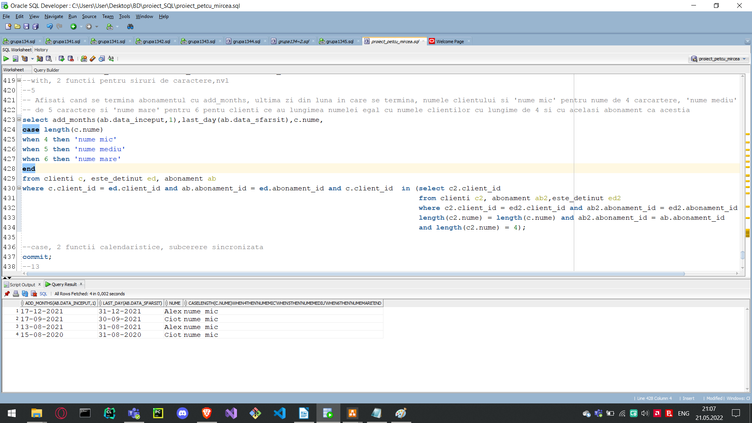
13. Implementarea a 3 operații de actualizare și de suprimare a datelor utilizând subcereri.
update supliment
set denumire = 'BCAA'
where supliment_id in (select supliment_id
from supliment
where lower(denumire) = 'taurina');

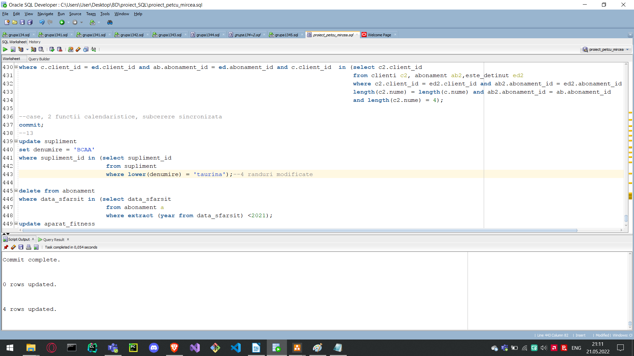
delete from supliment
where denumire in (select a.denumire
from supliment a
where pret < 100);-- 2 randuri sterse
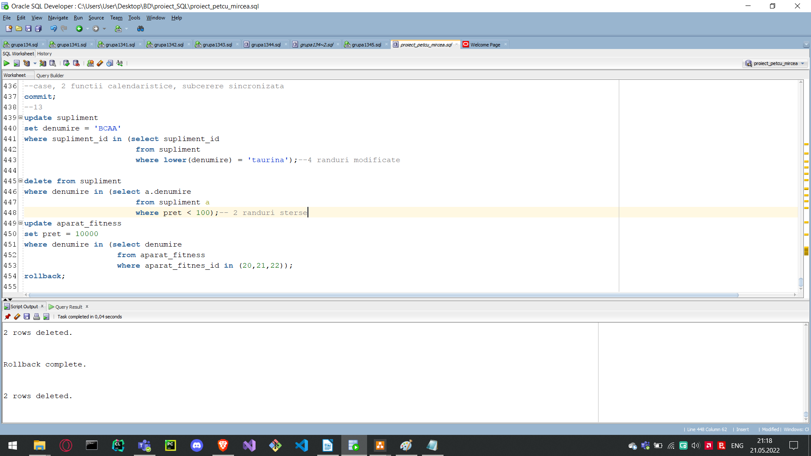
update aparat_fitness
set pret = 10000
where denumire in (select denumire
from aparat_fitness
where aparat_fitness_id in (20,21,22));-- 3 randuri modificate
rollback;


